编号：


本科毕业论文（设计）

老年康复3D跑酷类游戏开发
Development of 3D Parkour Games for Elderly Rehabilitation

二级学院 信息工程学院

专 业 计算机科学与技术

班 级 22计算机科学与技术班

学 号 224820432

姓 名 潘逸轩

指导教师 王璋 职称 讲师

完成日期

诚 信 承 诺

我谨在此承诺：本人所写的毕业论文《老年康复3D跑酷类游戏开发》均系本人独立完成，没有抄袭行为，凡涉及其他作者的观点和材料，均作了注释，若有不实，后果由本人承担。

承诺人（签名）：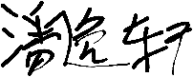
年 月 日

摘 要
【摘要】目前我国正面对日益严峻的人口老龄化问题，老年人肌肉骨骼功能减退及平衡能力的下降已经成为了一个重大公共卫生健康问题。而传统的康复训练方式往往具有趣味性欠佳、依从性差等痛点，因此开发出带有高互动性和趣味性的数字化康复工具成为愈加迫切的社会需求。本次研究旨在研发一款基于体感交互技术的 3D 跑酷类老年康复游戏，尝试将运动锻炼与沉浸式电子游戏相结合以提高老年人的肢体协调性与平衡能力。本课题将会使用 Unity3D 引擎，借助其快速的物理引擎，以及其自带的动画系统和C#脚本驱动实现了以环境模拟与角色控制、康复逻辑为一体的体感跑酷游戏。体感方面将使用 MediaPipe Unity Plugin 插件，利用内置算法通过摄像头来实时捕获人体33个关键骨骼点，实现不穿戴设备的体感交互。系统由“感知-输入”桥接层驱动，通过把摄像头捕获到的姿态数据实时量化翻译成游戏控制指令保障动作反馈灵敏性和稳定性，同时也保留传统的键鼠控制作为备份机制增加程序的容错性。本课题可真正做到身体动作与虚拟角色动作实时映射，为老年人打造一种有益健康的居家运动方式。
【关键词】Unity3d；老年人健康；MediaPipe插件；跑酷游戏；体感游戏

Abstract
【ABSTRACT】Our country is facing an increasingly severe aging population problem, and the decline in musculoskeletal function and balance among the elderly has become a major public health issue. Traditional rehabilitation training methods often suffer from drawbacks such as lack of engagement and poor adherence. Therefore, developing highly interactive and engaging digital rehabilitation tools has become an increasingly urgent social need. This research aims to develop a 3D parkour-style rehabilitation game for the elderly based on motion-sensing interaction technology, attempting to combine exercise with immersive video games to improve the physical coordination and balance of the elderly. This project will use the Unity3D engine, leveraging its fast physics engine, built-in animation system, and C# scripting to implement a motion-sensing parkour game integrating environment simulation, character control, and rehabilitation logic. For motion sensing, the MediaPipe Unity Plugin will be used, utilizing built-in algorithms to capture 33 key skeletal points of the human body in real time via a camera, enabling motion-sensing interaction without wearing devices. The system is driven by a "perception-input" bridging layer. It translates posture data captured by the camera into game control commands in real time, ensuring sensitive and stable motion feedback. It also retains traditional keyboard and mouse controls as a backup mechanism to increase the program's fault tolerance. This project can truly achieve real-time mapping between body movements and virtual character movements, creating a healthy home exercise method for the elderly.
【KEYWORDS】Unity3D; Older adults' health; public health issues; Parkour game; Motion-sensing games.

目 录
摘 要 II
Abstract III
目 录 IV
1 绪论 6
1.1 研究背景与意义 6
1.2 研究历史与现状 6
1.3 发展动向和趋势 7
1.4 内容组织结构 8
2 相关核心工具 9
2.1 简要介绍开发工具 9
2.2 Unity3D引擎 9
2.2.1 引擎功能 9
2.3 3D模型技术 9
2.3.1 Blender 的应用 9
2.3.2 Cats 插件 9
2.3.3 MediaPipe插件 9
2.3.4 C#语言 10
2.4 开发环境 10
2.4.1 开发硬件环境 10
2.4.2 开发软件环境 10
3 可行性和需求分析 11
3.1 技术可行性 11
3.2 经济可行性 12
3.3 社会可行性 12
3.4 需求分析 13
3.5 需求模块功能说明 13
3.5.1 键盘输入模块 13
3.5.2 体感输入模块 14
3.5.3 决策与状态模块 14
3.5.4 物理执行模块 14
3.6 用例描述 14
4 项目总体设计 16
4.1 设计边界 16
4.2 项目总体模块 16
4.2.1 键盘输入模块 18
4.2.2 体感输入模块 19
4.2.3 决策与状态模块 20
4.2.4 物理执行模块 21
4.2.5 模块间关系 22
5 项目详细设计 24
5.1 项目设计思路和模块划分 24
5.2 键盘输入模块 25
5.2.1 输入封装与生命周期 25
5.2.2 输入向量的计算与封装规则 26
5.2.3 与体感操作的协同和回退以及对老年康复的意义 27
5.3 体感输入模块 27
5.3.1 MediaPipe 插件工作原理 28
5.3.2 关键点接收、封装与生命周期 28
5.3.3 躯干侧倾的计算、限幅与移动封装 30
5.4 双手手势的计算与离散动作封装 31
5.4.1 同步、超时与安全回退 32
5.5 决策与状态模块 32
5.5.1 模块定位与脚本协作关系 32
5.5.2 统一输入与体感动作映射 33
5.5.3 跟踪可用性与键盘回退 34
5.5.4 接地判定、普通移动开关与相机相对方向 34
5.5.5 行走、辅助快走与状态切换 35
5.5.6 跑酷动作选择与安全化使用 36
5.6 物理执行模块 38
5.6.1 子功能及其作用 38
5.6.2 速度平滑、行走与重力补偿 39
5.6.3 坡面修正与小台阶通过 39
5.6.4 边缘检测与防跌落速度修正 40
5.6.5 碰撞层、障碍触发与特殊动画执行 40
5.6.6 Root Motion、动画参数与动作接管 41
5.6.7 脚部与手部 IK 对齐 41
5.7 各模块间关系与程序执行流程 44
6 系统测试 46
7 总结与展望 49
7.1 未完成的功能以及原因 49
7.1.1 动态难度调整与个性化应对 49
7.1.2 将沉浸式环境与VR/AR技术的深度融合 49
7.1.3 医疗大数据分析与云端监控体系 49
7.1.4 社交化与适老化设计的进阶探索 49
7.2 应用场合 50
7.3 成功之处 50
7.3.1 研究背景与需求的深度整合 50
7.3.2 跨软件协同的资产开发流程 50
7.3.3 基于Unity3D的分层式架构设计 50
7.3.4 创新性的非侵入式体感交互实现 51
7.3.5 项目成果的社会与学术价值 51
参考文献 52
致谢 53
附录 54

绪论

研究背景与意义
随着全球老龄化加速，老年人群功能退化、衰弱与认知障碍问题日益凸显，老年人肌肉力量、平衡与认知能力下降容易导致跌倒、残疾和生活质量降低^{[1][2]}，传统的康复训练模式往往存在枯燥乏味、依从性低、场地受限等弊端，近年来，以 Unity3D 为核心的虚拟现实技术与游戏化运动的结合，为老年康复提供了新的可能。开发一款针对老年康复的“3D跑酷类游戏”，不仅是为了提供一种娱乐方式，更是为了通过高沉浸感、高反馈性的数字环境，实现身体功能与认知能力的双重训练，因此，寻找新型康复和锻炼方法，延缓衰退、提高身心健康成为公共卫生的重要课题^{[1][2]}，近年来，虚拟现实和体感游戏等创新交互技术开始应用于老年康复，以吸引老年人参与训练并增强锻炼效果^{[3][4]}，研究表明，使用 Wii 等体感游戏能显著改善老年人的身体功能、降低抑郁水平，并提高认知和生活质量^{[5]}，虚拟现实环境则通过沉浸式体验和多感官反馈，帮助老年人主动参与运动，同时提供认知挑战和社交互动，对延缓认知衰退、提升心理健康具有积极作用^{[6][4]}，总体而言，利用游戏化、虚拟化的技术辅助老年康复，不仅可以提高训练的趣味性和依从性，还能改善平衡、肌力、协调性和认知功能^{[5][7]}，本课题旨在开发老年康复 3D 跑酷类游戏，正是在这一背景下应运而生，旨在通过富有吸引力的虚拟运动环境，激发老年人的运动兴趣和积极性，从而提升其整体康复效果和生活质量^{[5][6]}。

研究历史与现状
早期老年康复训练主要依靠传统体操、步行和物理治疗等方式，但因单调乏味，经常难以长期坚持， 2000 年代中后期，随着消费级体感游戏的普及，研究者开始探索 Wii 、 Xbox Kinect 等游戏设备在老年康复中的应用， Chao 等综述了22项 Wii 体感游戏研究，发现Wii游戏可显著改善老年人的身体功能，并对认知、情绪和生活质量产生正面影响^{[5]}。 Laufer 等评价指出，在独立生活的老年人中， Wii 平衡训练与传统运动相比，同样能够提高站立平衡能力；其训练效果与其他运动方案相当^{[8]}，这些研究表明，Wii等体感游戏可以作为传统康复运动的替代方案，提高老年人的平衡和运动机能^{[8]}。
与此同时，虚拟现实技术在老年康复中的应用研究逐渐增多，思琴指出， VR 训练能改善轻度认知障碍老人的记忆、注意和执行功能，同时提高相关脑区活动效率和网络连通性^{[4]}， Chen 等的文献计量分析显示，近年来 VR 技术在老年衰弱康复领域的研究数量持续上升， 2022 年达到峰值；当前研究热点集中在跌倒预防和居家环境管理等方向^{[9]}，例如， Xiao 等综述发现， VR 游戏在预防老年人跌倒方面具有多重机制：通过改善平衡、步态、肌肉力量和认知能力，减轻老年人的跌倒恐惧心理，从而降低跌倒风险^{[2]}，此外，VR 沉浸体验中的认知挑战和多感官反馈显著提高了老年人的运动兴趣和持续性^{[6]}， Frontiers for Young Minds 报道的实证研究也表明，让老年人进行虚拟现实迷宫游戏训练，可以显著提高其高保真长时记忆测试得分^{[10]}，而传统平板游戏则无此效果，这些结果综合证明， VR 和 3D 游戏式训练对老年人身体和认知功能均有积极促进作用^{[10][2]}。
此外，一些设计和技术研究关注如何为老年人打造更友好的交互界面，例如，田雨禾等提出在老年游戏治疗中引入实体用户界面，通过将可触实体与数字信息结合，为老年人提供更直观的交互方式，提高社交能力和身心健康^{[11]}，焦泽彧等的案例研究也展示了通过 VR 游戏为上肢和下肢功能障碍患者设计康复训练场景，使训练过程更加趣味化和适应化^{[12]}，他们设计的“送餐服务”上肢游戏和节奏行走下肢游戏，将康复练习隐喻为游戏任务，并提供实时反馈和自适应难度调整，显著提升了参与者的训练兴趣和体验^{[12]}，总体而言，当下老年康复领域中， VR 和体感交互技术正被广泛研究和应用，为提高老年人主动运动和认知训练的效果提供了新思路和新工具^{[5][6]}。

发展动向和趋势
综上所述，基于 VR 和 3D 跑酷游戏的老年康复是一个跨学科的新兴领域，来研究可在以下几个方向深化：首先，需要更多严谨的临床研究来验证 3D 跑酷游戏对老年人身体功能和认知的长期影响，目前研究多为短期试验，缺乏对长期效果和最佳“剂量”的评估。今后应开展随机对照试验，明确训练频率、时长与效果之间的关系，并关注技术接受度和可持续使用问题，其次，技术优化与普及也是关键，随着 VR 硬件性能提高和成本降低，可穿戴传感器、触觉设备等技术将被引入康复游戏，形成更真实的交互体验，此外，人工智能可用于实时监测老年人的表现，自动调整训练方案，实现个性化精准康复，第三，要融合物理与认知康复，已有研究表明，身体运动训练结合认知挑战能带来协同效应^{[10]}；未来 3D 跑酷游戏可同时整合记忆、判断等认知任务，扩展其康复价值，第四，应加强多学科合作与产业应用，医疗、体育、设计和软件工程等领域的专家共同参与设计，将理论研究转化为实用系统，借鉴国外“智能养老”理念和标准化监管经验，构建老年康复游戏评价体系和数据平台，有助于推广有效游戏方案^{[9][11]}。总体来看，老年康复3D跑酷游戏具有广阔的发展前景，有望成为促进老年人主动运动和认知功能提升的新工具。通过整合现有文献的经验，结合技术创新和用户需求，该领域将继续向更加安全、有效和智能的方向迈进，为老年康复提供更完善的解决方案^{[9]}。

内容组织结构
绪论：对研究该项目的背景进行介绍。
项目开发工具介绍：介绍制作该项目需要使用的软件，技术，工具等。
可行性和需求分析：分析项目所需要的功能和使用技术实现的可能。
项目总体设计：对制作游戏的整体进行简单介绍。
项目详细设计：具体说明游戏中的功能如何实现。
系统测试：对系统进行测试。
总结与展望：对项目的内容进行总结和对未来相关领域的发展预测。

相关核心工具

简要介绍开发工具
该项目运用 Unity3D 编辑器来展开整体的编辑以及制作工作，把 3D 人物模型通过Blender 导入进来，接着借助 Cats 插件把该模型导入到 Unity3D 当中，在此基础之上，凭借 MediaPipe 插件达成体感功能的实现。

Unity3D引擎

引擎功能
该项目运用 Unity3D 编辑器来展开整体的编辑以及制作工作，把 3D 人物模型通过 Blender 导入进来，接着借助 Cats插件把该模型导入到 Unity3D 当中，在此基础之上，凭借 MediaPipe 插件达成体感功能的实现。物理引擎与碰撞检测方面，利用 Unity3D 物理系统来处理角色和康复道具之间的交互情况，运用非刚体碰撞检测的方式，以此来保证反馈能够真实且顺畅，进而避免用户产生挫败感。

3D模型技术

Blender 的应用
Blender 属于构建游戏视觉资产的关键工具范畴，其具备开源以及免费的特点，并且功能颇为完备，包含了建模、雕刻、纹理绘制、骨骼绑定以及动画制作等一系列完整的流程。Blender所配备的多边形建模工具已经相当成熟，在使用时能够对模型的拓扑结构实现精准把控，进而保证相关资源在 Unity3D 当中运行起来既美观又能够满足性能方面的要求。作为一款开源软件， Blender 有着数量众多的社区给予支持，同时还拥有免费插件所构成的生态系统。

Cats 插件
Cats 属于开源的辅助工具，其主要作用在于对 Blender 到Unity3D 的模型转换路径予以优化，进而有效应对 3D 模型在跨软件导出时所面临的兼容性方面的诸多难题，特别是针对角色模型的骨骼结构、材质映射以及动画配置等方面的情况。该插件所具备的“一键修复模型”这项功能，能够自动完成对骨骼的重新命名操作，同时还能修复层级关系、重置姿态状态，并且清除那些多余的顶点组，以此来保证FBX文件可以被 Unity3D 的 Humanoid 动画系统精准且完整地识别出来。

MediaPipe插件
MediaPipe 插件是实现“非侵入式体感交互”这一功能的关键核心技术所在。其可将谷歌所开源的机器学习框架 MediaPipe 成功集成至 Unity3D 环境当中，使开发者凭普通的摄像头便能够获取到实时的运动数据。该插件的技术核心在于其内部所内置的 BlazePose 算法，能够借助神经网络在PC 端对人身上的33 个关键骨骼点的 3D 坐标予以实时推断，而且其抗遮挡性以及时序稳定性都极为出色。它可以实现把 2D 像素坐标转化为 Unity3D 里的 3D 向量，推动角色达成实时的位移操作并且完成对障碍的躲避动作。

C#语言
C# 语言充当了连接底层引擎以及上层业务逻辑的桥梁，凭借其简练的语法以及功能强大的.NET生态系统，为康复训练复杂逻辑的达成提供了保障，其可推动玩家角色实现实时移动、跳跃，并且完成碰撞检测，依靠事件驱动机制能够敏锐地对 MediaPipe 插件所传输出的视觉捕捉数据做出反应，把抽象的坐标点转变成游戏指令。

开发环境

开发硬件环境
表 2-1开发硬件环境
操作系统 | Windows11
处理器 | 12th Gen Intel(R) Core(TM) i5-12500H
图形卡 | NVIDIA GeForce RTX 3050 Ti Laptop GPU
运行内存 | 16GB

开发软件环境
表 2-2开发软件环境
开发软件环境 | 用途
Unity3D引擎 | 用于编写项目并运行。
MediaPipe 插件 | 用来实现体感交互的开源Unity插件。
Cats插件 | 用来把原来Blender的3D模型便携导入Unity编辑器的开源插件。
Blender软件 | 用于获取3D模型的工具。
C#语言 | 用于开发可以实现项目需求的脚本。

可行性和需求分析
本项目面向老年人康复与居家运动需求，拟开发一套基于 Unity3D 的 3D 跑酷类体感游戏。系统通过普通摄像头采集用户的身体姿态信息，并利用 MediaPipe 插件对人体关键点进行识别，再由体感输入控制模块将人体动作转换为游戏角色能够识别的移动和跳跃指令。同时，系统保留传统键盘输入方式，在体感数据异常或追踪失效时能够继续使用传统输入，从而提高系统的稳定性和容错能力。结合本项目的开发目标、技术路线及已经完成的功能，对系统的技术可行性、经济可行性、社会可行性以及具体需求进行分析。

技术可行性
本项目在技术方面具有较高的可行性。一方面，项目所采用的主要开发技术均较为成熟，并且能够在统一的开发环境中完成集成；另一方面，本项目已经形成了较为清晰的分层结构，可以有效降低体感识别、角色控制和物理运动之间的耦合程度。
在游戏引擎方面，本项目采用 Unity3D 作为主要开发平台。Unity3D 能够提供场景管理、角色控制、动画系统、碰撞检测以及物理模拟等基础功能，可以满足 3D 跑酷游戏对于角色移动、跳跃、地面检测、碰撞及动画表现等方面的需求。
其次，在三维资源制作方面，项目采用 Blender 完成人物模型及其他三维资源的制作，并通过 Cats 插件对模型的骨骼结构、姿态以及相关数据进行整理后导入 Unity3D。
在体感交互方面，MediaPipe 插件为项目提供了非侵入式的人体姿态识别能力。系统使用普通 RGB 摄像头获取用户图像，并通过人体姿态估计获得关键骨骼点数据，再将这些数据用于游戏控制。
在输入架构方面，本项目并没有将体感识别代码直接嵌入角色控制器，而是设置统一的输入接口，由 InputCharacterController 对移动、跑步和跳跃等基本控制语义进行统一管理。
此外，本项目还设计了体感输入失效后的回退机制。当在一定时间内没有产生新的有效姿态数据时，系统不会继续利用失效数据覆盖键盘输入，而是保留原有的传统输入路径，从而避免摄像头遮挡、人体离开识别区域或者短时间识别异常造成角色控制完全失效。
综合来看，本项目所需的关键技术已经具备较成熟的实现基础，Unity3D 可以承担游戏场景、角色和物理系统的运行，Blender 可以满足三维资源制作需求，MediaPipe 插件能够提供人体姿态数据，而 C# 可以负责各模块之间的逻辑连接。因此，从开发工具、核心算法、系统架构以及具体实现条件来看，本项目在技术层面具有可行性。

经济可行性
本项目的开发成本总体较低，具有较好的经济可行性。项目主要依赖个人计算机和普通摄像头完成开发和运行，不需要部署专用的动作捕捉设备、深度摄像头或其他高成本硬件设备。
从硬件成本来看，系统最基本的体感输入设备只需要普通 RGB 摄像头即可，因此用户无需购买专业动作捕捉设备，也不需要穿戴额外的传感器。这种设计降低了系统的部署门槛，对于以家庭运动和社区应用为目标的项目而言具有一定优势。与此同时，保留键盘等传统输入方式，使得即使用户暂时无法使用摄像头，也不需要额外购买新的控制设备。
采用普通计算机加摄像头的方案，相较于依赖专业康复设备的方案具有更低的硬件要求。如果未来进一步应用于家庭或者社区场景，只需要在现有计算机运行环境基础上增加摄像设备即可完成基本的体感输入，因此具有一定的推广条件。当然，当前项目主要定位于毕业设计和技术验证阶段，并不涉及商业化产品的大规模生产、医疗设备认证以及专业康复机构部署，因此本论文中的经济可行性主要针对项目开发和基础应用条件进行分析。
综合考虑硬件、软件和开发维护等因素，本项目具有投入较低、开发条件容易满足以及后续部署成本相对可控等特点，因此从经济角度来看具有可行性。

社会可行性
本项目具有一定的社会应用价值，其社会可行性主要体现在老年人运动需求、交互方式改进以及居家和社区应用等方面。
随着老年人口规模不断增加，老年人的身体功能下降以及跌倒风险等问题受到越来越多关注。传统康复训练方式容易存在内容单调、参与度不足以及场地限制等问题，而体感游戏能够将运动动作与虚拟游戏环境结合，从而增加训练过程中的互动性和趣味性。通过人体动作控制虚拟角色，可以减少传统键鼠操作对使用者的依赖。用户不需要持续学习复杂的键盘按键组合，而是通过身体左右倾斜和抬手等相对直观的动作完成游戏中的主要控制。对于部分不熟悉计算机操作的用户，这种交互方式能够降低操作理解成本。同时，系统仍然保留传统键盘输入路径，在体感识别不稳定或者用户不适合进行某项动作时仍可以通过传统方式控制游戏，从而提高系统的包容性。
从应用场景来看，本项目主要可以应用于家庭和社区等相对轻量化的运动场景。论文后续内容也将项目定位于行动不便或不愿频繁前往医院的老年群体，并考虑家庭以及社区使用环境。 因此，项目并不是单纯面向娱乐用途，而是尝试探索游戏化交互技术在老年运动训练中的应用形式。

需求分析
功能上应支持传统键盘输入，同时也支持使用体感输入映射到控制语义，同时可以追踪丢失自动回退传统输入。
设计上应尽可能保证操作简单，避免出现恶性错误并降低上手门槛以迎合目标使用群体。
设计需求的总体框图如图 3-1设计需求总体框图所示：
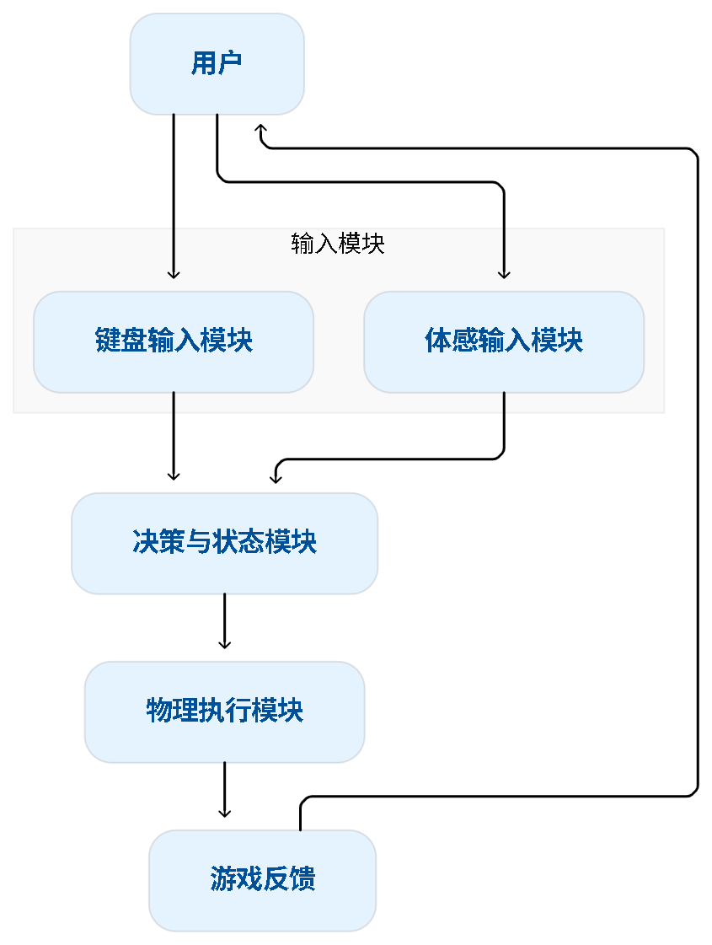
图 3-1设计需求总体框图

需求模块功能说明

键盘输入模块
键盘输入模块主要负责接收用户通过键盘产生的控制信息，并将其转换为系统统一的输入数据。采用键盘输入可以保证系统在未连接摄像头或体感识别出现异常时仍能够正常运行。

体感输入模块
体感输入模块主要负责获取用户的人体动作，并将其转换为游戏控制指令。系统通过摄像头采集用户图像，利用 MediaPipe 插件获取人体关键点，再根据身体姿态判断用户的动作。

决策与状态模块
决策与状态模块主要负责根据统一输入信息对角色当前的运动状态进行判断和处理。模块首先读取角色输入数据，然后进行地面状态检测和移动方向计算，并结合摄像机方向确定角色实际运动方向。该模块只处理统一后的输入数据，而不需要判断输入来自键盘还是体感。

物理执行模块
物理执行模块负责将决策模块产生的运动结果转换为实际的角色运动。该模块在固定物理帧中执行角色速度更新，并处理坡面补偿、边缘防跌落、重力、跳跃以及脚部逆向运动学等功能，使角色能够在游戏场景中稳定运动。

用例描述
本系统的主要参与者为用户，用户可以通过键盘或体感两种方式与老年康复三维跑酷游戏进行交互。用户启动游戏后，可以选择使用键盘控制或体感控制角色。采用键盘控制时，用户通过相关操作完成角色移动、跑步和跳跃；采用体感控制时，系统通过摄像头获取用户动作，并将识别结果转换为相应的角色控制指令。
两种输入方式最终均用于控制角色的移动、跑步和跳跃，系统根据用户输入完成角色状态处理和运动执行，并将角色运动结果通过游戏画面反馈给用户。在体感控制过程中，当人体姿态追踪发生异常时，系统停止使用失效的体感输入，并保留传统键盘输入方式，以保证用户仍能够继续控制角色。
因此，本系统的主要用例包括启动游戏、键盘控制、体感控制、控制角色移动、控制角色跑步、控制角色跳跃以及获得游戏反馈。上述用例共同构成用户与系统之间的主要交互过程，其用例关系如图 3-2用例图所示：
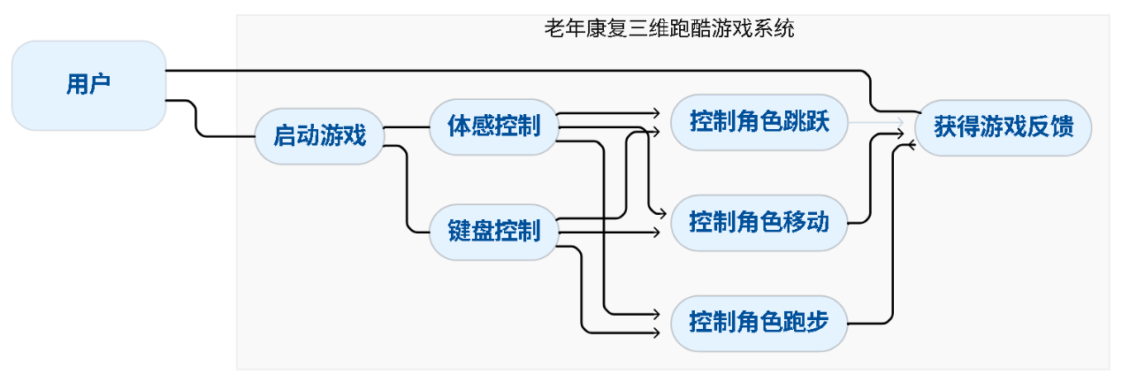
图 3-2用例图（用例图还是不对，要根据各种不同角色画用例图，例如：玩家，管理员，分析师，根据后面总体设计和详细设计里真实的角色类型，有几种角色画几个用例图）
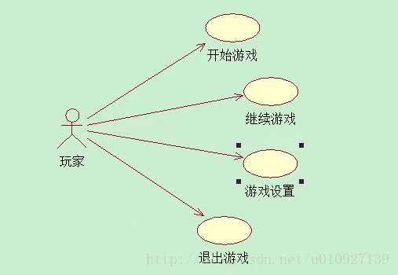

项目总体设计

设计边界
本项目定位于面向老年人的康复辅助型三维体感游戏，不以传统跑酷游戏中的高速奔跑、翻越、攀爬等复杂动作作为主要设计内容，而是将跑酷形式进行适老化调整，使游戏动作更加简单、连续和易于理解。系统主要围绕老年用户的运动参与需求，实现角色的基础移动、缓慢行进、简单跳跃以及与场景交互等功能，并通过简单的运动动作降低操作难度。
在输入方面，系统结合键盘输入和体感输入两种方式。体感输入通过摄像头采集用户身体姿态，并将身体倾斜、抬手等较为简单的动作转换为游戏控制指令，使用户能够通过自然的身体动作参与游戏。对于体感识别异常的情况，系统保留传统键盘输入作为备用方式，从而提高系统的稳定性和可用性。
在角色运动方面，系统重点实现适合老年用户的基础运动控制，包括行进方向控制、移动速度控制、跳跃以及基本的地面适应等功能。物理执行模块负责根据角色状态和场景条件调整实际运动，使角色能够在三维场景中保持稳定运动，同时减少由于地面起伏、边缘等环境因素造成的异常情况。
因此，本项目的设计边界主要集中于“简单体感交互、基础角色运动、三维游戏反馈和康复运动辅助”四个方面，利用三维游戏和体感交互提高老年用户运动过程的趣味性与参与度，为居家及社区环境下的轻量化运动训练提供一种数字化实现方案。

项目总体模块
本项目以老年用户的运动参与和康复辅助需求为核心，将较为简单的身体动作与三维游戏中的角色运动建立对应关系，使用户能够在游戏过程中完成一定程度的身体活动。系统总体设计遵循“老年用户参与运动—动作输入—角色行为判断—三维运动反馈”的基本过程，在保证操作简单的同时，通过游戏化的方式提高运动过程的趣味性和参与度。
从整体结构来看，系统围绕一次完整的用户运动交互进行划分。首先，用户通过键盘或身体动作向系统提供输入；随后，系统对输入信息进行统一处理，并根据当前角色状态判断需要执行的行为；之后，将确定的角色行为转换为三维场景中的实际运动；最后，通过角色动画和游戏画面向用户提供反馈。用户根据反馈继续进行下一次操作，从而形成持续的交互闭环。
根据这一运行过程，项目总体由键盘输入模块、体感输入模块、决策与状态模块和物理执行模块四个主要模块组成。四个模块分别对应用户交互、身体动作转换、角色行为判断和三维运动实现，并共同服务于老年康复游戏的整体目标。
其中，键盘输入模块和体感输入模块负责接收用户输入，是系统与用户之间的交互入口。键盘输入模块提供传统的移动、跑步和跳跃控制，同时作为体感输入异常时的备用控制方式；体感输入模块则利用摄像头和 MediaPipe 插件对用户人体姿态进行识别，将身体动作转换为游戏角色能够识别的控制信息。两种输入方式共同满足不同用户的操作需求，并降低老年用户使用复杂游戏控制方式的门槛。
决策与状态模块位于输入模块之后，负责读取统一输入信息，并结合角色当前状态和游戏场景条件判断角色下一步应执行的行为。该模块将用户输入转换为角色的移动方向和运动状态，使键盘输入和体感输入能够共用相同的角色控制逻辑。
物理执行模块负责将决策结果作用于三维游戏角色，通过 Unity3D 的物理系统完成角色移动、跳跃以及复杂地形下的运动修正，并结合场景检测和角色动画形成最终的三维运动效果。由此，用户的实际身体动作能够通过体感输入映射到虚拟角色，并通过游戏画面形成实时反馈。
项目总体的框架设计如图 4-1项目总体框架图所示：
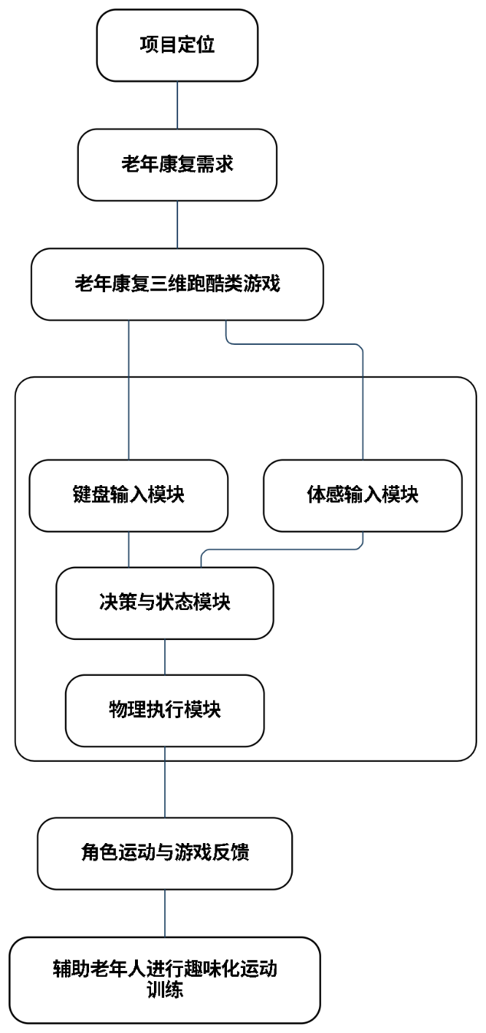
图 4-1项目总体框架图

键盘输入模块
键盘输入模块为系统提供传统的控制方式，主要负责接收用户的移动、跑步和跳跃等操作，并将其转换为统一的输入信息。对于不熟悉体感操作或暂时不适合进行身体动作的老年用户，键盘输入可以提供更加稳定的备用控制方式；当体感识别出现异常时，系统也可以继续使用传统输入，避免用户因体感追踪失败而无法继续游戏。
键盘输入模块核心是 InputCharacterController 脚本，它在 Awake 里创建 PlayerControls ，并把 Input Actions 绑定到三个统一语义变量：方向向量、跑步、跳跃。
键盘输入模块设计如图 4-2键盘输入模块所示：
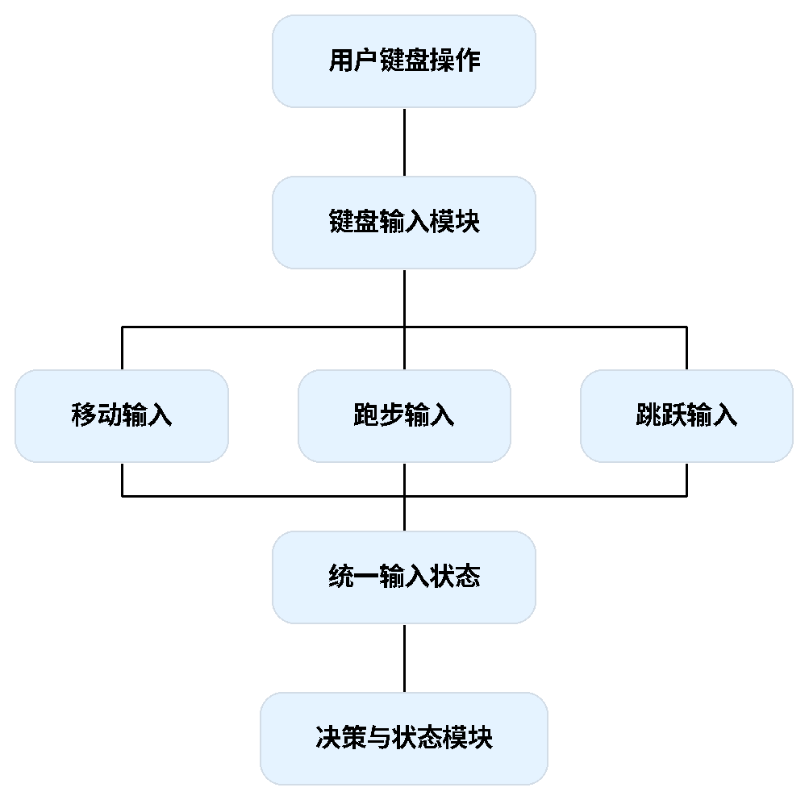
图 4-2键盘输入模块框图

体感输入模块
体感输入模块负责建立老年用户身体动作与游戏角色之间的直接联系。系统通过摄像头获取用户的身体姿态，并利用人体姿态识别结果判断相应动作，再将身体动作转换为游戏控制信息。
该模块主要采用较为简单的身体动作进行交互，例如通过抬手等动作触发相应操作，从而减少复杂按键操作。其核心作用是使用户的实际身体运动成为游戏交互的一部分，为康复运动辅助提供基础。
体感输入由两部分共同完成：
数据提供端：HolisticTrackingSolution。
语义映射端：MediaPipeBodyInputController。
体感输入模块设计如图 4-3体感输入模块所示：
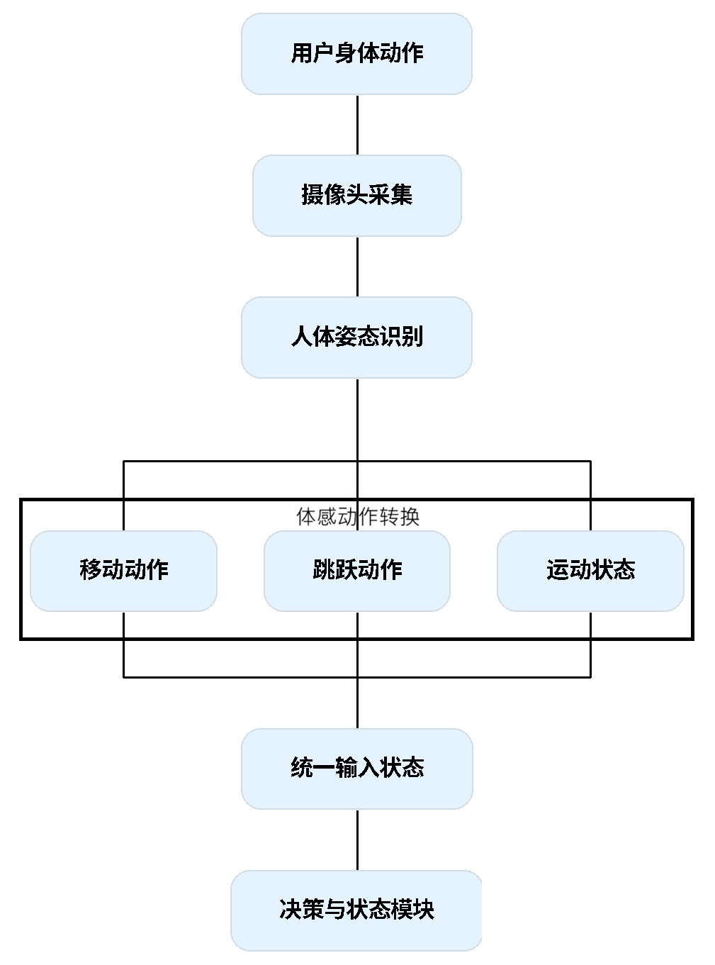
图 4-3体感输入模块框图

决策与状态模块
决策与状态模块负责连接用户输入与角色行为，是系统中的行为控制环节。模块接收键盘和体感输入形成的统一控制信息，并结合角色当前状态和游戏场景条件，判断角色下一步应采取的运动方式。
通过这种设计，两种输入方式不需要分别建立独立的角色控制逻辑，而是由同一个决策模块进行统一处理。这样既降低了系统结构的复杂程度，也能够保证不同输入方式在角色控制上的一致性。
主要由ThirdPersonController.Update() 每帧读来自上游传达的信息，做地面检测、移动向量投影（相机的朝向）、转向、跑步/步行状态切换。
它不关心“输入来自键盘还是体感”，只关心被给予的值。
状态决策模块设计如图 4-4状态决策模块所示：
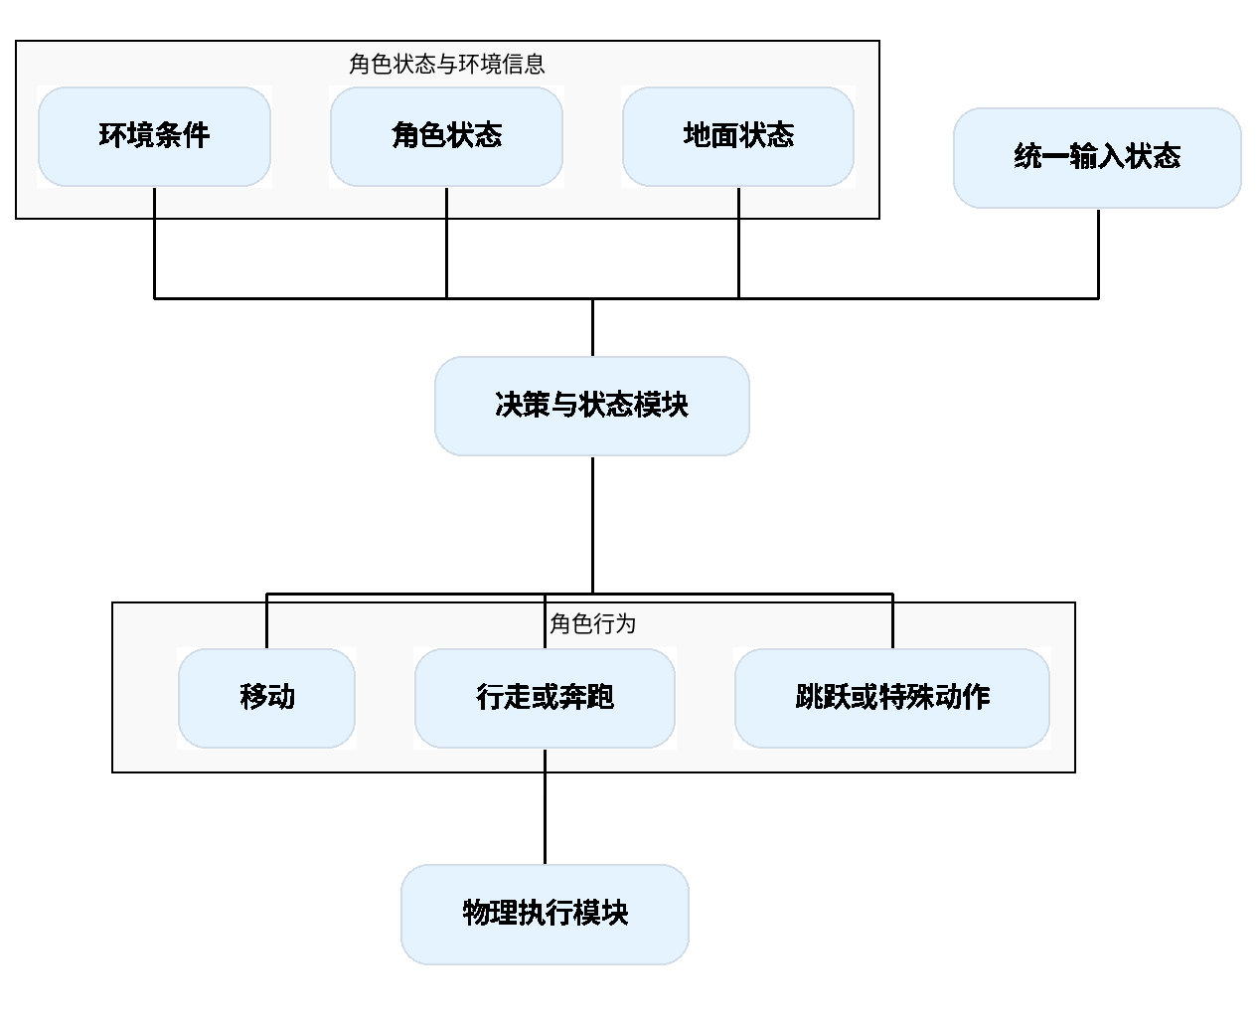
图 4-4状态决策模块框图

物理执行模块
物理执行模块负责将决策结果落实到三维游戏角色中，使用户的输入最终表现为可观察的角色运动。模块主要完成角色的基础移动、跳跃以及地面和环境适应，并通过 Unity3D 的物理和动画系统形成相应的三维运动效果。
考虑到本项目的目标用户为老年人，该模块重点保证角色运动的稳定性和可控性，而不是追求高速、连续的复杂跑酷动作。通过对运动过程进行合理约束，可以使游戏保持跑酷类游戏的基本形式，同时降低动作复杂程度，更符合老年用户的运动参与需求。
主要有MovementCharacterController在FixedUpdate()裡把速度给予给物体（Rigidbody），处理坡面补偿、边缘防跌落、重力倍率与 IK，速度正确，角色运动就能工作，输入源可替换。
物理执行模块设计如图 4-5物理执行模块示意图所示：
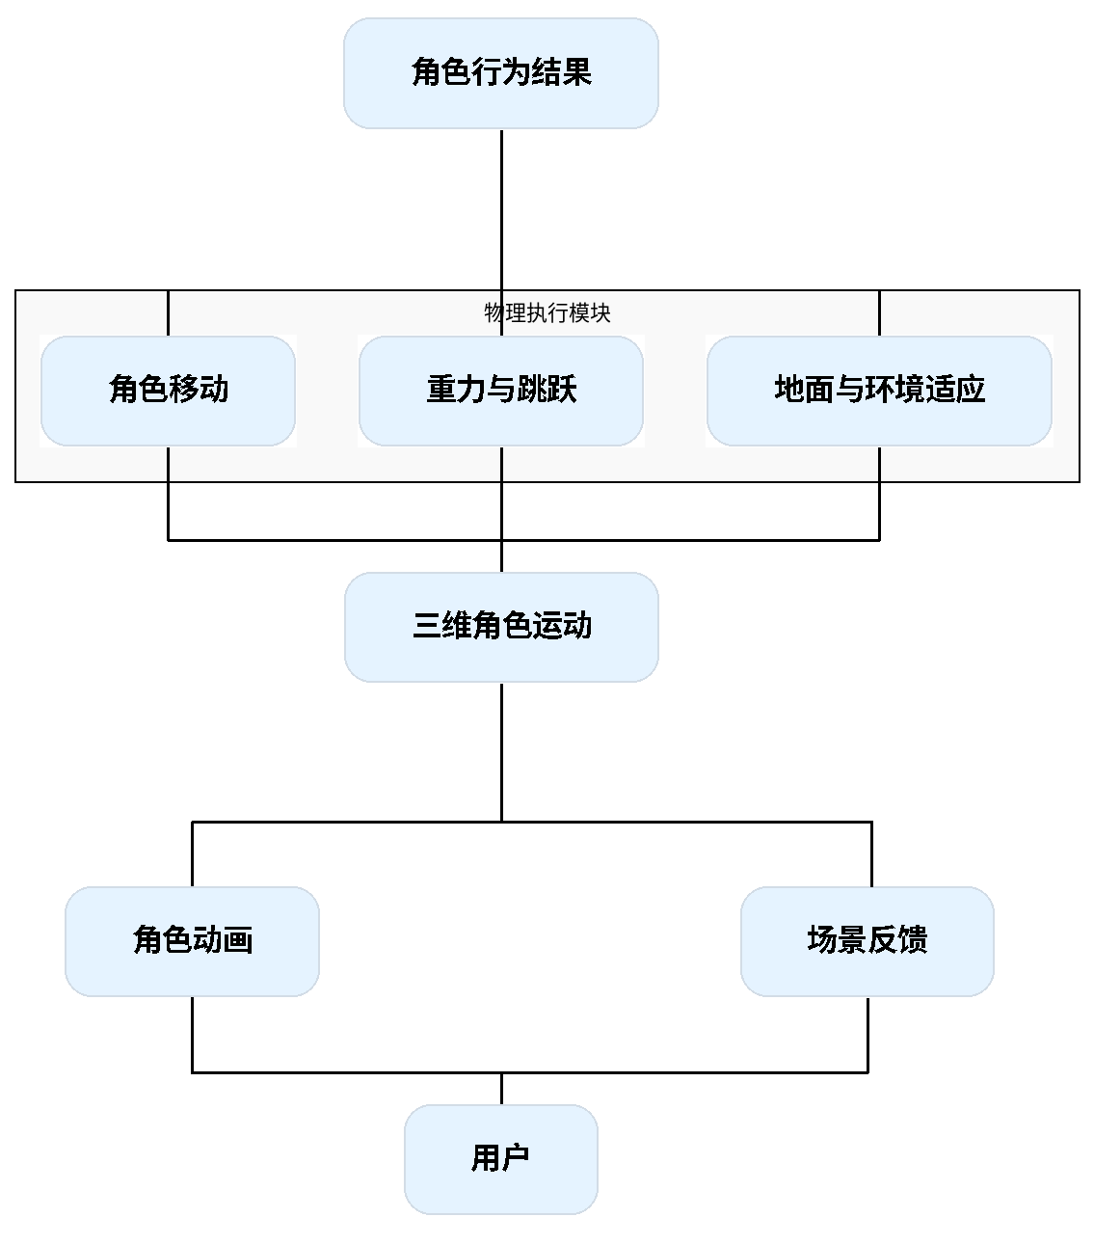
图 4-5物理执行模块示意图

模块间关系
四个模块按照“输入—决策—执行—反馈”形成完整的系统结构。键盘输入模块和体感输入模块共同负责获取用户控制信息，其中体感输入进一步将用户的身体运动转化为游戏输入；决策与状态模块对输入进行统一判断并确定角色行为；物理执行模块将角色行为落实到三维游戏场景；最终通过角色运动、动画和游戏画面向用户提供反馈。
这一结构使项目的技术实现与“老人、康复、3D游戏”三个核心要素形成对应关系：老年人决定系统需要降低操作门槛并提供更加直观的交互方式；康复体现在用户通过身体动作参与游戏运动，并以轻量化方式增加运动参与；3D游戏则负责提供虚拟角色、三维场景和实时视觉反馈，将用户的运动转化为具有趣味性的游戏体验。

（你的设计里，从需求，到总体设计，到详细设计，缺了一大块，就是游戏逻辑（内容）的设计，关卡，场景切换，游戏过程，游戏任务，道具，其它要素等等。前面四个大模块都是功能性的，但是游戏内容本身没有设计。必须增加一个游戏逻辑设计模块。）

项目详细设计（详细设计章节？这章你都是一些大模型生成的杂七杂八的技术介绍，设计内容混乱，每个模块没有明确讲清楚，要写你自己做的东西，而不是泛泛介绍他人的技术，这一章基本要重新写）

项目详细设计

项目设计思路和模块划分
本项目以 Unity3D 为运行平台，以 MediaPipe 插件为人体姿态感知工具，开发一套面向老年人居家或社区辅助训练场景的三维体感跑酷游戏。游戏把安全、低冲击的重心转移、躯干侧倾、双手上举和双手下放等动作，映射为虚拟角色的横向移动、跨越和下滑。角色在三维场景中完成跑酷动作，是对使用者完成训练动作的视觉化奖励，而非对真实高强度运动的要求。沿用跑酷控制器的角色移动、障碍检测和动画能力，并在输入端增加体感桥接层。详细设计按数据的处理顺序分为四个主干模块：键盘输入模块、体感输入模块、决策与状态模块、物理执行模块。四者之间只传递统一的移动向量和动作意图，避免键盘和体感分别直接修改刚体或动画，从而使传统操作、体感操作及其失效回退共用一套角色行为。
表 5-1各个模块的组成部分和作用
模块 | 核心脚本/组件 | 主要职责 | 面向老年康复的意义
键盘输入模块 | `InputCharacterController`  Unity Input System | 接收移动、跳跃和跑动操作，保存统一输入状态 | 提供熟悉的备用操作，便于教学、调试及摄像头失跟时继续退出或暂停
体感输入模块 | `HolisticTrackingSolution`  `MediaPipeBodyInputController` | 将人体和双手关键点转换为移动向量、上举和下放手势 | 以无穿戴方式引导平衡、协调与上肢活动，降低设备使用门槛
决策与状态模块 | `ThirdPersonController`  `VaultingController`  `DetectionCharacterController`  `AnimationCharacterController` | 解释输入，判断接地、边界、障碍和当前动作，决定能否移动或切换动作 | 使一次温和动作获得清楚、稳定、可预期的虚拟反馈，避免状态冲突
物理执行模块 | `MovementCharacterController`  `Rigidbody`  Collider  Animator/IK | 解释输入，判断接地、边界、障碍和当前动作，决定能否移动或切换动作 | 在虚拟世界限制角色坠落和穿模，降低失败挫折；现实安全仍由训练环境保障
系统运行链路为：摄像头输出关键点或键盘输出按键事件，二者写入 脚本`InputCharacterController` 的 `movement`、`jump`、`run` 字段；`ThirdPersonController` 依据当前角色状态生成相机相对的移动意图；检测与动作控制器决定普通移动或跑酷动作是否可执行；最后由 `MovementCharacterController` 在 `FixedUpdate()` 中驱动刚体，并由 Animator 和 IK 完成视觉表现。这样的分层使关卡设计、姿态阈值和角色速度可以分别调整。键盘输入和体感输入不会各自直接控制角色运动，而是统一写入 `InputCharacterController` 中的 movement、run、jump 字段；后续所有角色逻辑都只依赖这一组统一输入状态。这样可以降低输入设备与角色行为之间的耦合度，使传统键盘控制和 MediaPipe 体感控制可以共用同一套跑酷系统。

键盘输入模块
键盘输入模块是最基础的输入采集模块，负责接收玩家动作的变量值，并把输入结果缓存为公开字段，供其他模块读取。
该模块本身不处理移动速度、不判断角色状态。它只完成“输入设备 → 统一输入变量”的转换，可以看作整个角色控制系统的输入适配层。

输入封装与生命周期
键盘输入模块由 `InputCharacterController` 实现，并使用 Unity Input System 自动生成的 `PlayerControls`。该模块的职责是把设备相关的按键事件封装成角色控制器可直接读取的统一状态，而不是在按键回调中直接移动角色、修改刚体或播放动画。脚本在 `Awake()` 中创建 `PlayerControls`，在 `OnEnable()` 启用输入，在 `OnDisable()` 关闭输入；因此，场景切换或对象禁用后不会继续接收无效输入。
输入值分为连续量和离散量两类。连续量 `movement=(x,y)` 是二维向量：`x` 表示左右方向，`y` 表示前后方向；离散量 `jump`、`run` 是布尔值，分别表示跨越/起跳和跑动意图。Movement 动作的 `performed` 事件在按下方向键或摇杆变化时写入当前向量，`canceled` 事件在松开时写入零向量；Jump、Run 则在按下和松开时读取按钮状态。这样，输入模块只维护“使用者想做什么”，由后续决策与物理模块决定“角色现在能不能做、如何做”。
核心处理的伪代码如图 5-1输入封装伪代码所示。其中 `ReadValue<Vector2>()` 读取方向键组合形成的二维向量，`ReadValueAsButton()` 将按键状态转换为真/假；`Enable()` 和 `Disable()` 保证输入监听与组件生命周期同步。
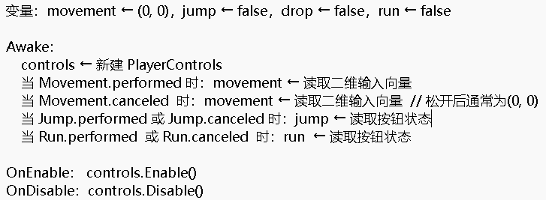
图 5-1输入封装伪代码

输入向量的计算与封装规则
设键盘或手柄提供的原始二维输入为$fu=\left(x,y\right)$ ，其中 $x∈\left[-1,1\right]$、$y∈\left[-1,1\right]$。输入强度（模长）为：
$$\begin{aligned}\left|\left|u\right|\right|=\sqrt{\left(x^{2}+y^{2}\right)}\#\left(1\right)\end{aligned}$$
该模长用于判断使用者是否给出了足够明确的移动或跑动意图；当前角色总控逻辑在 `run=true` 且 $\left.|u\right.|>0.5$时切换到跑动状态，否则保持或切换为行走状态。为防止同时按下两个方向键时产生大于单方向的速度，角色总控在把方向交给移动模块前会将该向量限制为单位长度：
$$\begin{aligned}u_{c}=u/max\left(1,\left|\left|u\right|\right|\right)\#\left(2\right)\end{aligned}$$

角色不会直接按世界坐标的$\left(x,y\right)$ 移动，而是以摄像机的水平前向单位向量$f$和右向单位向量$r$合成移动方向：
$$\begin{aligned}v_{move}=yf+xr\#\left(3\right)\end{aligned}$$
随后将$v_{move}$传递给移动控制器，再由物理模块依据行走或跑动速度、边界和地面状态施加到刚体。上述公式描述的是本项目的输入封装与方向换算，并不要求老年训练者理解向量运算；其价值在于保证键盘斜向移动速度稳定，也使体感模块输出相同格式的 `movement` 后可以复用完全一致的后续流程。

与体感操作的协同和回退以及对老年康复的意义
键盘输入并非只为开发人员保留。对初次接触体感游戏的老年使用者，可先通过键盘观察角色移动、障碍提示和通关反馈，建立“输入—角色—结果”的理解；家属或康复人员也可在旁协助恢复角色、退出关卡或进行参数调试。更重要的是，摄像头受到遮挡、光照变化或使用者暂时离开画面时，键盘路径仍然存在，避免游戏进入不可控制的状态。
当体感跟踪新鲜且 `overrideKeyboardWhenTracking` 开启时，体感模块会用自己的结果覆盖上述状态；当跟踪超时或未开启覆盖时，它不再写入任何值，控制权自然回到原有键盘/手柄输入。该策略只解决软件容错，不应把键盘当作现实平衡风险的补救手段。训练开始界面仍应设置醒目的暂停和退出按钮，并提示使用者感到头晕、疼痛、疲劳或站立不稳时立即停止。
其工作流程如图 5-2键盘输入模块流程图所示：
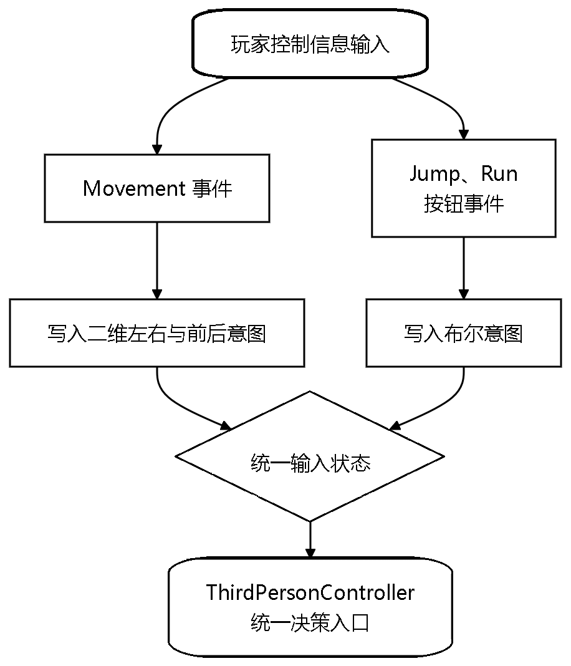
图 5-2键盘输入模块流程图

体感输入模块

MediaPipe 插件工作原理
本工程使用的 MediaPipe Unity Plugin 是在 Unity 中调用 MediaPipe 的原生插件；其 Holistic 示例从摄像头图像源读取帧，将纹理帧送入 `HolisticTrackingGraph`，再分别输出姿态、左手和右手的 `NormalizedLandmarkList`。`HolisticTrackingSolution` 将三类关键点通过 `OnHolisticLandmarksOutput` 事件交给 `MediaPipeBodyInputController`。后者只在输入层计算侧倾、手势和超时回退，不直接修改刚体或 Animator；最终与键盘输入共同写入 `InputCharacterController`。
其工作流程如图 5-1MediaPipe 插件工作流程图所示：
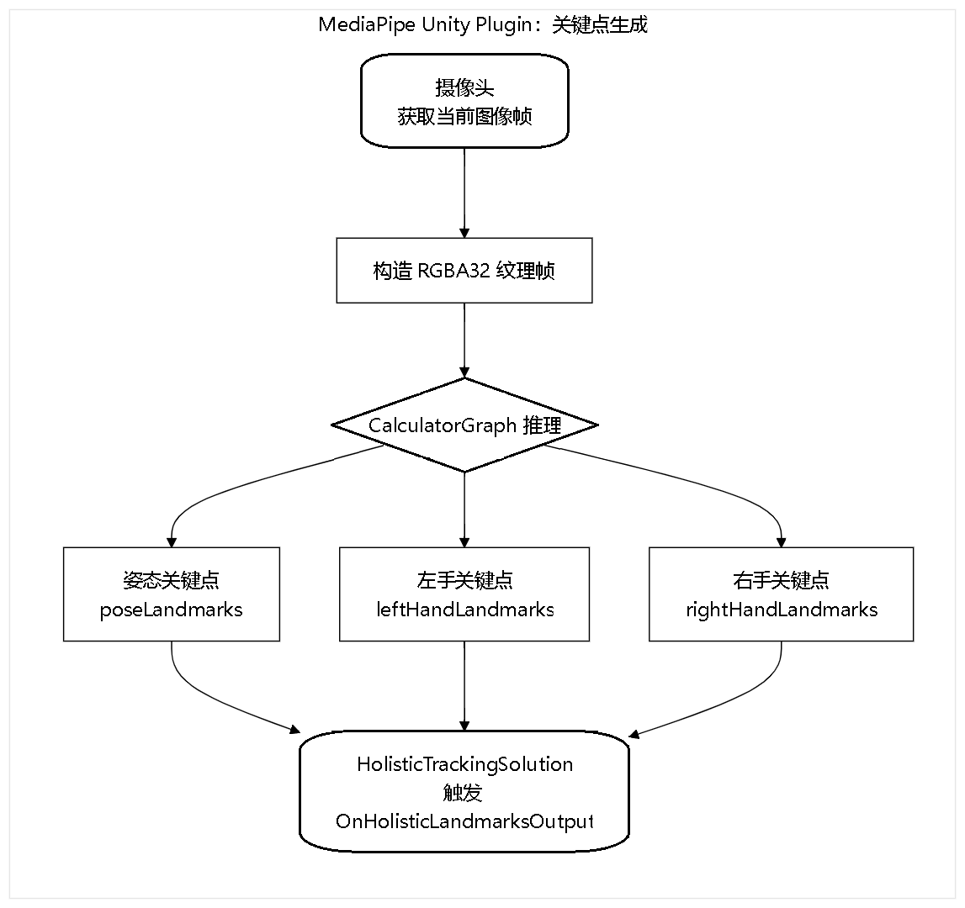
图 5-3MediaPipe 插件工作流程图

关键点接收、封装与生命周期
体感输入模块由场景中的脚本 `HolisticTrackingSolution` 与角色对象上的脚本`MediaPipeBodyInputController` 协作完成。前者持续从摄像头图像中输出人体姿态、左手和右手关键点；后者不直接操纵角色刚体，而是把这些关键点封装成与键盘模块完全相同的 `movement`、`jump`、`run` 输入状态。这样，体感与键盘的差异被限制在输入层，后续的角色决策、障碍检测和物理执行不需要为体感模式另写一套逻辑。
组件启用时，脚本优先使用 Inspector 中指定的 `HolisticTrackingSolution`；没有指定时，再从当前场景根对象的子层级查找该组件。找到后订阅 `OnHolisticLandmarksOutput` 事件，组件禁用时解除订阅。每次事件到达，回调接收 `poseLandmarks`、`leftHandLandmarks`、`rightHandLandmarks` 三组数据；若姿态列表为空或关键点不足 25 个，则直接丢弃该帧。该有效性判断避免摄像头遮挡、手部出画或识别不完整时用猜测值触发角色。
回调只负责把识别结果转成“目标移动量”和“待发送手势”，主线程 `Update()` 再统一输出给 `InputCharacterController`；这种分工避免在关键点回调中直接修改角色状态。核心处理的伪代码如图 5-2体感读取伪代码图所示：
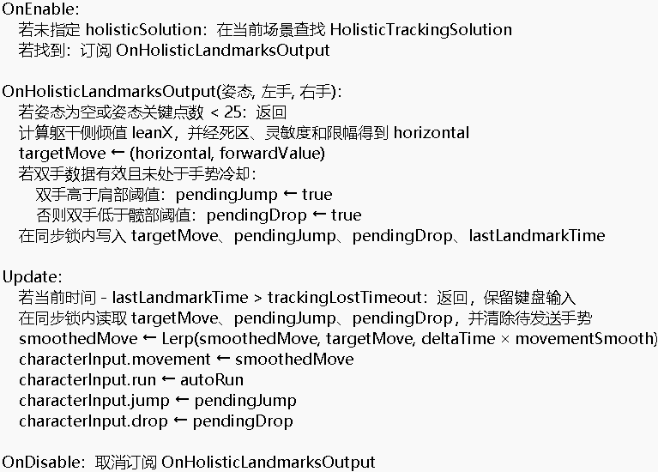
图 5-4体感读取伪代码图
其与Media插件的关系以及具体工作流程如图 5-4与Media插件的关系以及具体工作流程所示:
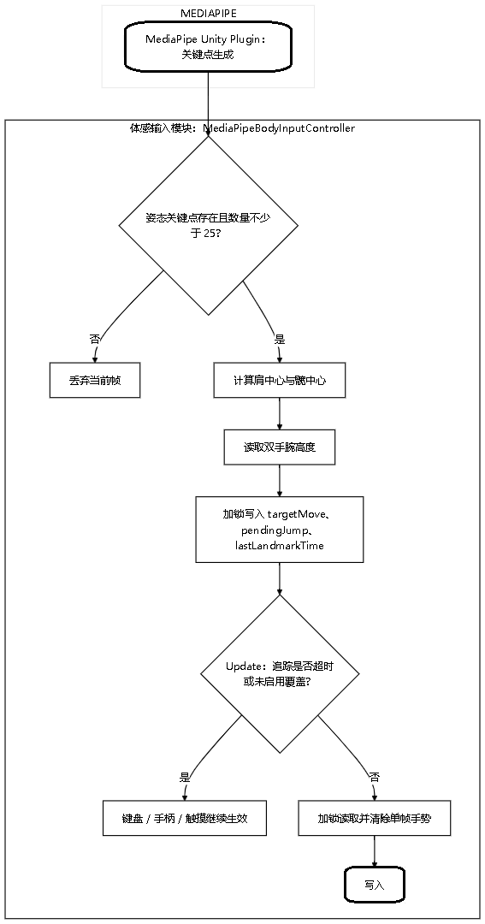
图 5-5与Media插件的关系以及具体工作流程

躯干侧倾的计算、限幅与移动封装
设左右肩的水平坐标为$x_{L}S$、$x_{R}S$，左右髋的水平坐标为$x_{L}H$、$x_{R}H$。首先计算肩部中心与髋部中心：
$$\begin{aligned}x_{s}=\left(x_{L}S+x_{R}S\right)/2, x_{h}=\left(x_{L}H+x_{R}H\right)/2\#\left(4\right)\end{aligned}$$
原始侧倾量为：
$$\begin{aligned}l=x_{s}-x_{h}\#\left(5\right)\end{aligned}$$
当摄像头预览使用镜像方向时，若 `invertHorizontal=true`，程序将$l$取相反数，使使用者看到的“向左倾”与角色横移方向相符。使用肩髋中心差而非单一关节的坐标，可以降低使用者整体在画面中左右站位改变造成的影响；在康复训练中，该量更接近需要练习的躯干相对重心转移。
为抑制自然晃动，原始侧倾先经过死区函数。设死区阈值为$d=\text{leanDeadzone}$，则：
$$\begin{aligned}D\left(l\right)=\left\{\begin{aligned}0,&\left|l\right|<d \\ \frac{sign\left(l\right)\left(\left|l\right|-d\right)}{1-d},&\left|l\right|≥d\end{aligned}\right.\#\left(6\right)\end{aligned}$$
设横向灵敏度为$s=\text{horizontalSensitivity}$，最大横移量为$m=maxHorizontal$，横向输入为：
$$\begin{aligned}h=clamp\left(sD\left(l\right),-m,m\right)\#\left(7\right)\end{aligned}$$
最终封装为与键盘一致的二维输入$u_{body}=\left(h,f\right)$，其中$f=\text{forwardValue}$。主线程不直接使用突变的目标值，而是使用平滑后的向量：
$$\begin{aligned}D\left(l\right)=\left\{\begin{aligned}0,&\left|l\right|<d \\ \frac{sign\left(l\right)\left(\left|l\right|-d\right)}{1-d},&\left|l\right|≥d\end{aligned}\right.\#\left(8\right)\end{aligned}$$
上述处理使轻微站姿摇摆不会让角色来回移动，而较明确、持续的侧倾会产生稳定横移。老年训练的初始配置应采用较大的死区、温和的灵敏度和较低的 `forwardValue`，并将路线设计得宽阔；使用者只需在舒适的站立范围内完成重心转移，不应为了追赶角色而加快现实动作。

双手手势的计算与离散动作封装
双手手势的计算与离散动作封装
双手手势使用左右手腕的平均高度判断。设左右手腕、左右肩和左右髋的图像纵坐标分别为$y_{LW}$、$y_{RW}$、$y_{LS}$、$y_{RS}$、$y_{LH}$、$y_{RH}$，则：
$$\begin{aligned}y_{w}=\frac{y_{LW}+y_{RW}}{2}, y_{s}=\frac{y_{LS}+y_{RS}}{2}, y_{h}=\frac{y_{LH}+y_{RH}}{2}\#\left(9\right)\end{aligned}$$
MediaPipe 图像坐标的 y 值向下增大。因此，设上举阈值为$\left(T_{j}=\text{jumpRaiseThreshold}\right)$，手势判定为：
$$\begin{aligned}pendingJump=\left(y_{w}<y_{s}-T_{j}\right)\#\left(10\right)\end{aligned}$$
两个条件仅在当前时间不早于$nextGestureRealtimeSec$时评估。任一手势识别成功后，模块设置：
$$\begin{aligned}\text{nextGestureRealtimeSec}\text{= }\text{nowSec}\text{+ }\text{gestureCooldown}\#\left(11\right)\end{aligned}$$
因此，`pendingJump` 不是持续按住的状态，而是只在主线程消费一次的单帧脉冲。它能避免使用者保持举手姿势时连续触发跨越，也能降低手部关键点抖动导致的误触发。对老年使用者而言，`jump` 只是虚拟角色动作名称：上举和下放应在舒适活动范围内完成，不要求真实跳起或模仿角色翻越。

同步、超时与安全回退
关键点事件与 Unity 主更新可能处于不同执行时序，`_targetMove`、待发送手势和最近关键点时间由 `_sync` 锁保护：回调写入，`Update()` 一次性读取并清除离散事件。程序以实时时钟记录 `lastLandmarkTime`；当$nowSec-lastLandmarkTime>trackingLostTimeout$时，认定体感追踪已失效，停止向 `InputCharacterController` 写入体感数据，键盘/手柄输入即可继续生效。
体感模式的软件安全措施包括：关键点不完整不触发、轻微晃动经死区滤除、移动量限幅、手势设置冷却、追踪超时即回退。实际使用仍需配合场地安全：摄像头应固定并拍到上半身和双手，地面应干燥平整，周围应清除障碍物；对平衡能力显著下降、近期跌倒或存在运动禁忌的用户，应先获得专业评估。本项目为辅助训练交互原型，不能替代医疗诊断、治疗处方或现场看护。

决策与状态模块

模块定位与脚本协作关系
决策与状态模块以角色对象上的 `ThirdPersonController` 为总控。该脚本通过 `RequireComponent` 约束角色必须同时包含输入、移动、动画、环境检测、相机和跑酷动作控制器；在 `Awake()` 中缓存这些组件，在 `Start()` 中将 `MovementCharacterController` 的 `OnLanded`、`OnFall` 事件分别绑定到动画控制器的 `Land()`、`Fall()`。因此，本模块不直接处理摄像头图像，也不直接修改 Animator 的骨骼位置，而是负责把“输入意图、地面条件和特殊动作占用状态”转换为统一的角色控制决策。
这一分层尤其适合老年康复游戏：MediaPipe 姿态识别可能因光线、衣物、遮挡或身体轻微抖动出现短时波动，若其结果直接写入刚体速度，会造成画面和身体感受不一致。项目先把键盘与体感均写入 `InputCharacterController` 的 `movement`、`run`、`jump`字段，再由同一套 `ThirdPersonController` 决定是否可以移动、行走还是执行特殊动画。这样，传统输入可作为体感失效时的回退方式，后续控制逻辑无需为两种输入重复实现。

统一输入与体感动作映射
`InputCharacterController` 使用 Unity Input System：
Movement 动作的 `performed/canceled` 事件更新二维向量 $movement=\left(x,y\right)$，Jump、Run 动作分别维护布尔值。体感脚本 `MediaPipeBodyInputController` 订阅 `HolisticTrackingSolution.OnHolisticLandmarksOutput`，在收到人体、左右手关键点后计算双肩中心与双髋中心的水平偏移：
设$x_{shoulder,L}$、$x_{shoulder,R}$分别为左、右肩关键点的横坐标；$x_{hip,L}$、$x_{hip,R}$分别为左、右髋关键点的横坐标；下标 `L`、`R` 分别表示左、右侧；$lean_{x}$为肩中心相对髋中心的横向偏移，正负号由 `invertHorizontal` 决定。收到人体、左右手关键点后，脚本计算：
$$\begin{aligned}lean_{x}=\frac{x_{shoulder,L}+x_{shoulder,R}}{2}-\frac{x_{hip,L}+x_{hip,R}}{2}\#\left(12\right)\end{aligned}$$
脚本先用 `leanDeadzone` 去除小幅抖动，再乘以 `horizontalSensitivity`，最后限制到 $\left[-maxHorizontal,maxHorizontal\right]$，形成横向输入；前进分量由 `forwardValue` 给出。处理后的输入使用 `Vector2.Lerp` 平滑到 `_smoothedMove`，再写回同一个 `characterInput.movement`。因此，老人做小幅、可控的躯干侧倾即可让虚拟角色左右移动，屏幕中持续前进由游戏节奏承担，而非要求老人原地跑步。
双手动作采用相对人体比例的比较而非绝对像素位置。两个手腕平均高度小于双肩平均高度减去 `jumpRaiseThreshold` 时产生一次 `jump` 脉冲。`gestureCooldown` 通过 `_nextGestureRealtimeSec` 限制重复触发。在康复关卡内，`jump` 只表示“抬手确认/执行上肢活动”，它们驱动的是虚拟角色的跨越表现，使用者不需要真实起跳。
其体感动作的映射伪代码如图 5-3体感动作映射伪代码所示：
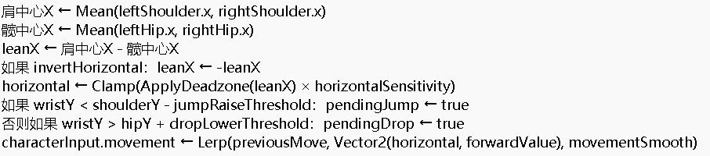
图 5-6体感动作映射伪代码

跟踪可用性与键盘回退
`MediaPipeBodyInputController` 用 `_lastLandmarkRealtimeSec` 记录最后一次收到有效关键点的时间。当当前时间与该时间的差值超过 `trackingLostTimeout`，或未开启 `overrideKeyboardWhenTracking` 时，`Update()` 不覆盖 `InputCharacterController` 中原有的键盘/手柄/触摸输入。这一实现保证摄像头暂时丢帧时角色不会被写入随机向量，也保留照护人员代为演示和调试的传统操作通道。

接地判定、普通移动开关与相机相对方向
每个渲染帧 `ThirdPersonController.Update()` 首先调用 `OnGround()`，而 `OnGround()` 进一步调用 `DetectionCharacterController.IsGrounded(stepHeight)`。后者从角色位置上方约 0.3 个单位向下发射射线，检测约 0.7 个单位内是否存在支撑面。接地结果写入 `isGrounded`，供落地和特殊动作判定共同使用。
设$M$为普通控制许可量；$dummy$为特殊动画是否接管角色的布尔量；`$allowMovement$` 为是否允许普通移动的布尔量。则普通移动的入口受 `$dummy$` 与 `$allowMovement$` 共同控制：只有 `!dummy && allowMovement` 时，控制器才调用 `AddMovementInput()`。且普通控制许可量为：
$$\begin{aligned}M=\left(1-dummy\right)*allowMovement\#\left(13\right)\end{aligned}$$
其中真值取 1、假值取 0。普通行走时 `$M=1$`；翻越或攀爬动作调用 `DisableController()` 后，刚体被设为运动学对象、脚部 IK 被暂时关闭，同时 $dummy=1$、$allowMovement=0$，从而阻止连续侧倾干扰正在执行的角色动画。动画结束调用 `EnableController()`，恢复非运动学刚体、脚部 IK、重力和普通输入。
输入方向采用相机相对而非世界坐标。设$x$、$y$分别为统一输入 `movement` 的左右、前后分量；$F$为主摄像机投影到地面的单位前向量；$R$为同一相机的单位右向量；$v$为未限幅的世界空间位移方向；$v_{request}$为限幅后的请求方向；$\backslash lVert v\backslash rVert$为向量$v$的欧氏长度，`max` 取两个标量中的较大值。则方向换算为：
$$\begin{aligned}v=yF+xR, v_{request}=\frac{v}{\max\left(1,\backslash lVertv\backslash rVert\right)}\#\left(14\right)\end{aligned}$$
实际代码将 `freeCamera` 的$y$轴角度同步到 `mainCamera`，计算 $freeCamera.forward * input.y + freeCamera.right * input.x$，并调用 `Vector3.ClampMagnitude(translation,1.0f)`。当向量不为零时，`RotatePlayer()` 以 `Mathf.Atan2` 求目标偏航角，并用 `Mathf.SmoothDampAngle` 平滑转身；向量为零时设置 Animator 参数 `Released=true`。这种设计让“向屏幕左侧倾”始终对应稳定的画面侧移，降低老人理解三维世界坐标的认知负担。
判定地面，开关移动和相机方向的伪代码如图 5-4判定地面，开关移动和相机方向伪代码所示：
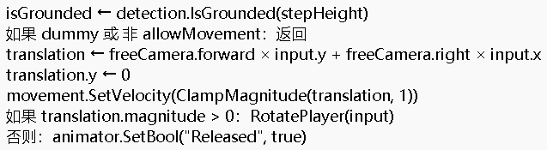
图 5-7判定地面，开关移动和相机方向伪代码

行走、辅助快走与状态切换
当前移动控制器定义 `Walking`、`Running` 两个速度状态。若 `characterInput.run=true` 且输入向量模长大于 0.5，`ToggleRun()` 将状态切为 `Running`、速度设为 `RunSpeed` 并设置 Animator 的 `Run=true`；否则 `ToggleWalk()` 使用 `walkSpeed` 并清除该参数。项目中的 `autoRun` 可以使体感输入持续写入 `run=true`，因此康复版应在 Inspector 中将 `RunSpeed` 配置为“辅助快走”的安全上限，并在论文中称其为 AssistRun（辅助快走），不能理解为要求老人真实跑步。设$v_{target}$为本物理帧请求的目标速度；$q$为二维输入向量 `movement` 的模长；$ε$为静止死区阈值；$v_{w}$为 `walkSpeed` 对应的安全行走速度；$v_{a}$为 `RunSpeed` 对应的辅助快走速度；$v_{safe}$为关卡预先配置的最大安全速度，要求辅助快走速度不得大于该上限；`run` 为统一输入中的布尔跑动意图；0.5 为现有控制器用于识别有效强输入的阈值。则可用如下处方化规则解释现有阈值：
$$\begin{aligned}v_{target}=\left\{\begin{matrix}0, & q<ε \\ v_{w}, & ε≤q≤0.5 \\ v_{a}, & q>0.5∧\text{run}=\text{true}\end{matrix}\right.\#\left(15\right)\end{aligned}$$
实际关卡应设置动作冷却、低频提示和明确的休息点；连续完成若干次上肢动作后自动降低障碍密度。这样，速度状态服务于平衡、侧向重心转移和持续注意训练，而不是追求跑酷竞技成绩。
其实现状态切换的伪代码如图 5-4状态切换伪代码所示：
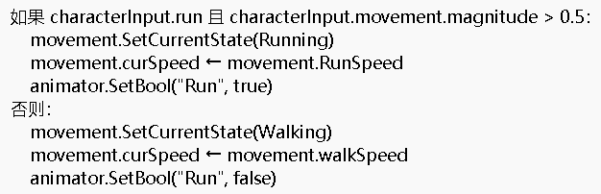
图 5-8状态切换伪代码

跑酷动作选择与安全化使用
`VaultingController` 在 `Start()` 中根据 `vaultActions` 枚举构造 `VaultObstacle`、`VaultOver`、`VaultSlide`、`VaultReach`、`VaultClimbLedge`、`VaultJumpPrediction`、`VaultDown` 等动作对象；在 `Update()` 中顺序调用各对象的 `CheckAction()`，第一个返回真的动作成为 `curAction` 并将 `isVaulting` 置真。当前动作随后在 `Update()`、`FixedUpdate()` 和 `OnAnimatorIK()` 中分别执行其位置插值、物理帧逻辑和手/脚 IK。
以 `VaultObstacle` 为例，只有 `jump` 已触发、当前不在翻越、膝盖高度射线命中前方对象、表面方向与角色前进方向相符、对象 Tag 与配置 Tag 一致，且从障碍后方能向下探测到落点时，才播放 “Vaulting” 动画并锁定普通控制。`VaultSlide` 对前方射线、障碍 Tag、面向夹角和落点作同类检查；`VaultReach` 还按探测高度选择 “Reach” 或 “Reach High”，并通过 `MatchTarget` 将动画根节点对齐目标位置。
该模块工作流程如图 5-9决策与状态模块流程图所示：
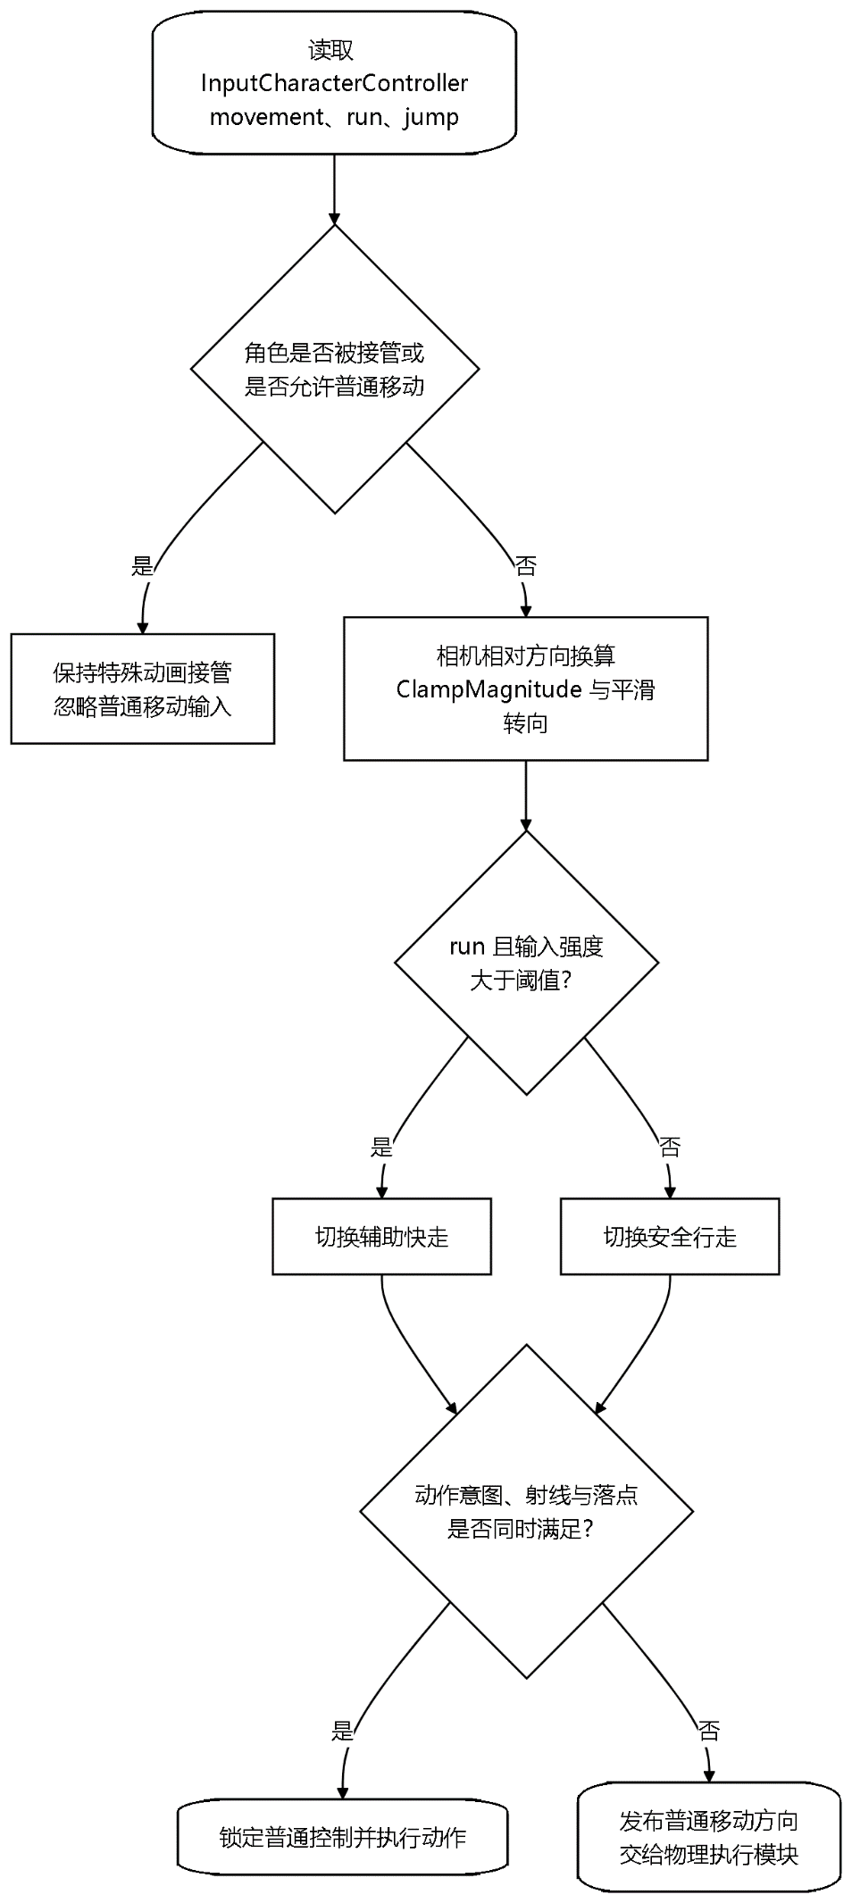
图 5-9决策与状态模块流程图
在面向老人时，关卡启用经康复目标审核的低风险动作集合，例如使用 `VaultReach` 的视觉反馈来奖励可承受范围内的上举；障碍物须设置专用 Tag、较宽通道、软色彩边界和充足反应距离。且只有“动作意图 + 场景命中 + 落点存在”同时成立才播放角色特技，任一条件不满足时不处罚使用者。

物理执行模块
物理执行模块以 脚本`MovementCharacterController` 为核心，以 脚本`DetectionCharacterController` 提供环境探测，以 `AnimationCharacterController` 和 `VaultingController` 提供动画、Root Motion 与 IK 协同。决策模块只生成方向与速度意图；物理模块在 Unity 的 `FixedUpdate()` 中将它落实为 `Rigidbody.linearVelocity`、位置修正和动画速度参数。把物理写入放在固定时间步能避免渲染帧率波动导致位移不稳定。
`MovementCharacterController.FixedUpdate()` 的实际次序为：首先在接地时调用 `CheckBoundaries()` 检测边缘；随后在未被特殊动作锁定、未停止运动且当前动画不是 Fall 时调用 `ApplyInputMovement()`；若角色处于普通跳跃并且有输入，则给予小幅向前位移；最后在启用脚部 IK 时计算双脚射线命中点。特殊翻越动作则由 `VaultingController.FixedUpdate()` 委托给当前 `VaultAction.FixedUpdate()`。这一时序避免普通速度、动画匹配和特殊动作在同一物理帧争夺角色位置。

子功能及其作用
表 5-5子功能及其作用
子功能 | 主要作用
刚体移动 | 根据输入方向和当前速度状态设置速度
重力增强 | 叠加额外重力，使跳跃和落地更自然
边界检测 | 在平台边缘限制速度，避免角色滑落
斜坡修正 | 根据地面法线修正移动方向，避免斜坡异常
自动上台阶 | 当前方低处有障碍时上抬角色位置
地面检测 | 使用向下射线判断角色是否接地
边缘检测 | 使用多条射线寻找可攀爬或可悬挂边缘
脚部IK | 根据地面高度调整左右脚位置和旋转

速度平滑、行走与重力补偿
`SetVelocity()` 仅保存决策模块传来的方向向量 `velocity`；`ApplyInputMovement()` 才实际写入刚体。
设$v_{x}$、$v_{y}$、$v_{z}$为缓存方向向量 `velocity` 的三个分量；$s_{t}$、$s_{t+1}$分别为当前和下一物理帧的平滑速度 `smoothSpeed`；$v_{cur}$为当前状态速度 `curSpeed`；$v_{y}^{rb}$为刚体 `rb.linearVelocity` 的既有竖直速度；$v_{t+1}$为下一物理帧写入刚体的速度；$Δt$为 `Time.fixedDeltaTime`；$Lerp\left(a,b,r\right)$`表示以比例$r$从标量$a$向标量$b$线性插值。当方向向量模长大于 0.3 时，系统按下式逐渐逼近当前速度档，同时保留原有的竖直速度：
$$\begin{aligned}v_{t+1}=\left(v_{x}s_{t+1}, v_{y}s_{t+1}+v_{y}^{rb}, v_{z}s_{t+1}\right)\#\left(16\right)\end{aligned}$$
$$\begin{aligned}s_{t+1}Lerp=s_{t},v_{cur},2Δt\#\left(17\right)\end{aligned}$$
处于 `Running` 时先对方向归一化，防止斜向输入提高速度；没有有效输入时使用 `Mathf.SmoothStep` 将 `smoothSpeed` 衰减到零，并同步降低 Animator 的 Velocity。对于康复训练，这种渐进启动与停止比瞬间改变速度更能对应缓慢重心转移。`walkSpeed`、`RunSpeed`、加速系数应由关卡配置控制，首轮训练应采用较低速度，且不得用画面速度催促使用者加快真实动作。
实现速度平滑和行走的伪代码如图 5-6速度平滑和行走伪代码所示：
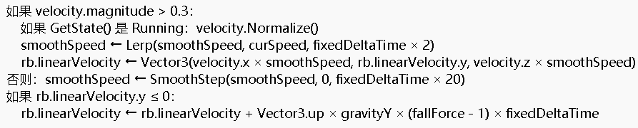
图 5-10速度平滑和行走伪代码
若 `rb.linearVelocity.y<=0`，代码额外叠加与 `fallForce` 相关的重力倍数，使虚拟角色下落和落地动画连贯。`Update()` 中的跳跃状态会在离地时触发 `OnFall`，接地且曾处于空中时触发 `OnLanded`；动画控制器据此设置 `onAir`、`Land`、`Jump` 并切换脚部 IK。

坡面修正与小台阶通过
角色移动时，`ApplyInputMovement()` 从角色位置向下发射射线取得地面法线。法线不等于 `Vector3.up` 时设置 `inSlope=true`，以地面法线的水平分量修正速度，并附加下行重力补偿，从而减少模型在不规则斜坡上速度骤降或被弹起的现象。设$v$为修正前的期望水平速度向量；$n$为射线命中点处、长度为 1 的地面法线；$v⋅n$为两向量的点积；$v_{slope}$为投影到该坡面切平面后的速度向量。该过程可用切平面投影表示为$v_{slope}=v-\left(v⋅n\right)n$。
随后 `AutoStep()` 处理小障碍的自动上台阶，使模型不会在很低的台阶前卡住。适老关卡应使用缓坡、连续地面和低台阶模型，并将实际可通行坡度、台阶高度和角色碰撞体参数固化为配置；不要把陡坡、窄桥或需要快速连续变向的地形作为训练任务。视觉上的高低变化可以用于注意力训练，但移动约束必须优先保证角色稳定、使用者动作幅度可控。

边缘检测与防跌落速度修正
`CheckBoundaries()` 从角色前方 0.5 个单位、约 0.5 个单位高度的位置向下发射三条射线：中间、左前和右前。任一射线在规定距离内没有命中地面时，方法转而调用 `CheckSurfaceBoundary()`；该方法从前方略低的位置向后投射，获取当前可站立面法线，并用叉积构造切线方向 `right=Cross(up,normal)`。输入速度在该切线方向上的投影 `velLimit=Dot(normalize(velocity),right)` 会被限制在 `[-0.7,0.7]`，面向边缘的分量则趋于零，必要时在角落完全停止。
这与脚本根据表面切线重写 `velocity` 的目标一致：角色可以沿安全边缘缓慢移动，但不能因持续输入而掉出支撑面。为老年人提供该保护，可训练注意分配和方向判断，又不会放大失败焦虑。
实现边缘检测与防跌落的伪代码如图 5-7边缘检测与防跌落伪代码所示:
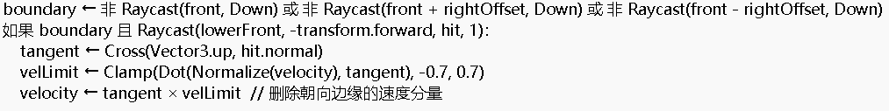
图 5-11边缘检测与防跌落伪代码

碰撞层、障碍触发与特殊动画执行
脚本`DetectionCharacterController` 区分 `ledgeLayer`、`wallLayer`、`climbLayer` 和 `environmentLayer`，并提供前方台沿、下落台沿、脚部、攀爬和地面射线检测。`VaultObstacle`、`VaultOver`、`VaultSlide` 等动作通过膝部高度射线确认前方对象，通过 Tag 确认对象类型，再从障碍后方垂直射线确认可落地位置。只有检测链完整，脚本才记录 `startPos/startRot` 与 `targetPos/targetRot`，播放对应 Animator 状态，并调用 `DisableController()`。
动作执行期间，翻越类脚本用 `Vector3.Lerp(startPos,targetPos,t)` 和 `Quaternion.Lerp(startRot,targetRot,4t)` 推进虚拟角色；攀高类动作通过 `Animator.MatchTarget()` 将 Root Motion 对齐落点，实心墙体与关卡边界阻止角色继续前进。
触发碰撞、障碍与特殊动画的伪代码如图 5-8触发碰撞、障碍与特殊动画伪代码所示：
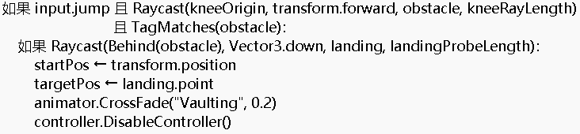
图 5-12触发碰撞、障碍与特殊动画伪代码

Root Motion、动画参数与动作接管
`AnimationCharacterController.Update()` 每帧把缓存的水平速度写入 Animator 参数 `Velocity`，并读取当前动画状态。当状态带有 `Root`标签时启用 `animator.applyRootMotion`，其他普通行走阶段关闭 Root Motion、由刚体速度主导。特殊动作调用 `CrossFade()` 切入 “Vaulting”“Deep Jump”“Running Slide”“Reach”等动画；`SetMatchTarget()` 在指定的归一化时间窗口内使骨盆/根节点对齐场景目标。
这种“普通移动由物理执行、精确跨越由动画接管”的策略避免同一时刻既改刚体又改根节点。

脚部与手部 IK 对齐
在 `MovementCharacterController.FixedUpdate()` 中，脚本从左右脚骨骼附近计算射线起点；`FeetPositionSolver()` 向下检测地面，取得 IK 目标位置与旋转。在 `OnAnimatorIK()` 中，`MovePelvisHeight()` 先按左右脚高度差平滑调整骨盆，再以 `SetIKPositionWeight`、`SetIKPosition` 和可选的 `SetIKRotationWeight`/`SetIKRotation` 更新双脚。这样，角色在坡面、小台阶或不平地面上不会明显悬脚、穿模，视觉反馈更可信。
翻越高障碍时，`VaultObstacle` 与 `VaultReach` 还会在 `OnAnimatorIK()` 设置左手 IK 目标，使手掌贴合障碍表面。IK 的责任仅是修正虚拟模型与虚拟环境之间的贴合；它不会把游戏脚或手的位置反向要求到真人身体上。
综上，物理执行模块将输入层产生的康复动作意图转化为稳定、可解释且可视化的角色反馈：输入不直接越过决策层修改刚体，普通步行不与特殊动画争夺控制权，边缘与坡面先满足安全约束再追求跑酷表现。配合速度上限、动作白名单、宽路径、可随时回退的键盘控制，该模块能够使游戏的趣味性服务于老年人持续、低冲击的康复练习。
该模块流程如图 5-13物理执行模块流程图所示：
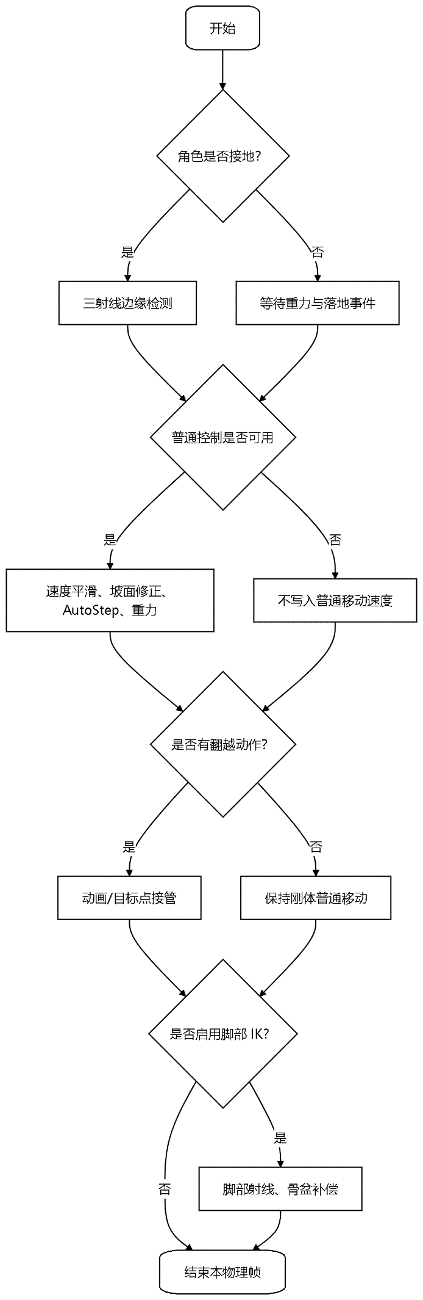
图 5-13物理执行模块流程图

各模块间关系与程序执行流程
各模块间关系如图 5-1各模块间关系所示：
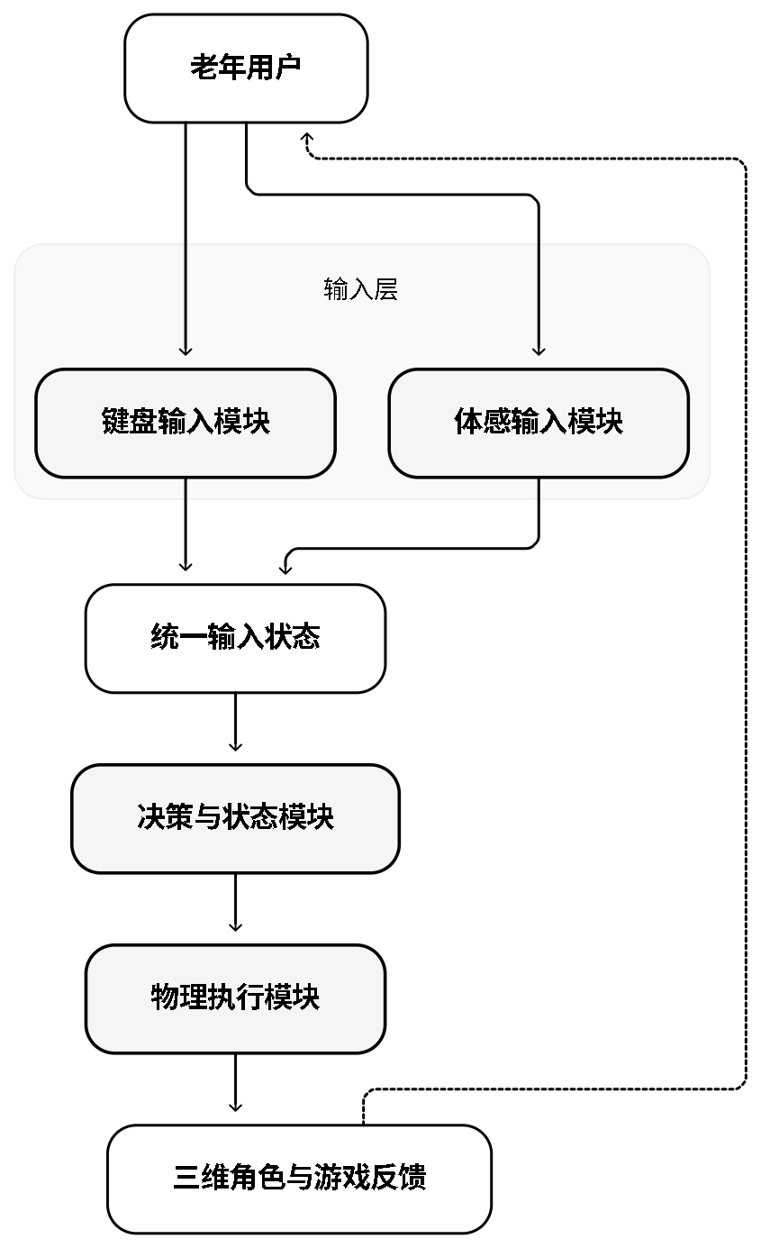
图 5-14各模块间关系
程序执行流程如图 5-2程序执行流程图所示：
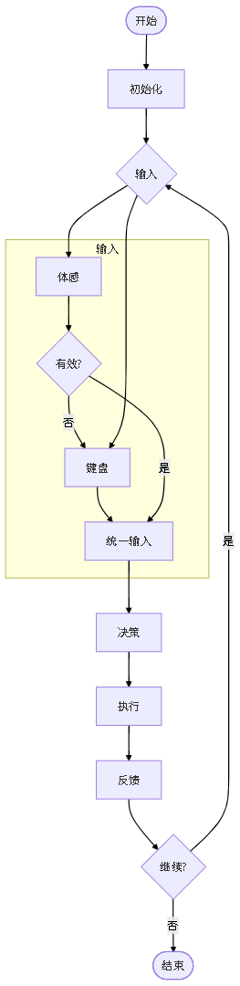
图 5-15程序执行流程图

系统测试
MediaPipe插件测试示意图如图 6-1MediaPipe插件脸部和手部点位输入测试图，图 6-2 MediaPipe插件脸部和上半躯干以及手部点位输入测试图所示：
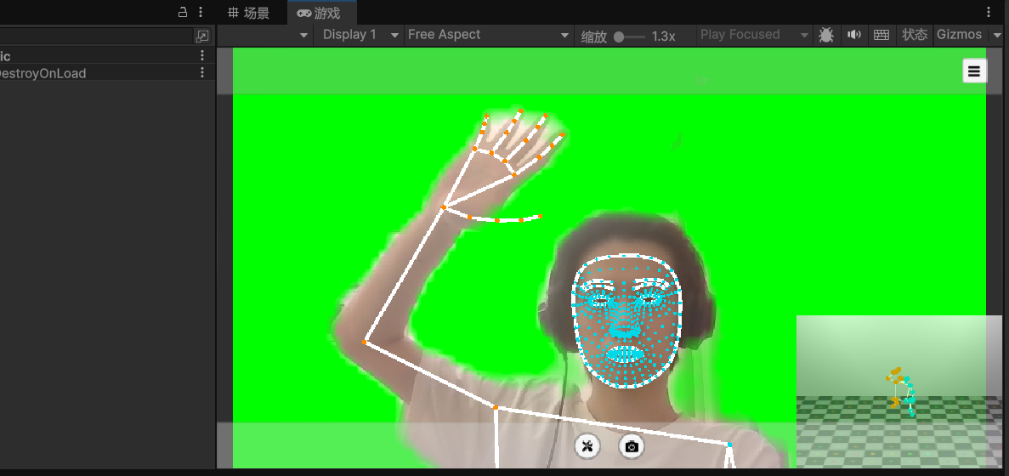
图 6-1MediaPipe插件脸部和手部点位输入测试图
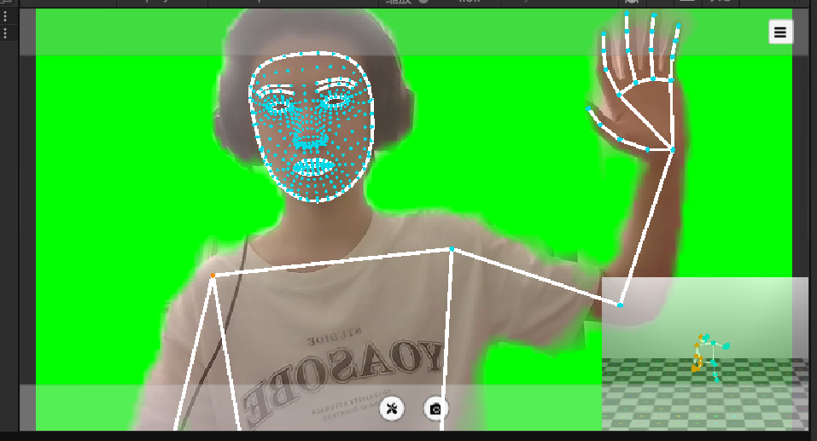
图 6-2 MediaPipe插件脸部和上半躯干以及手部点位输入测试图
游戏内测试图如图 6-1，图 6-1，图 6-3所示：
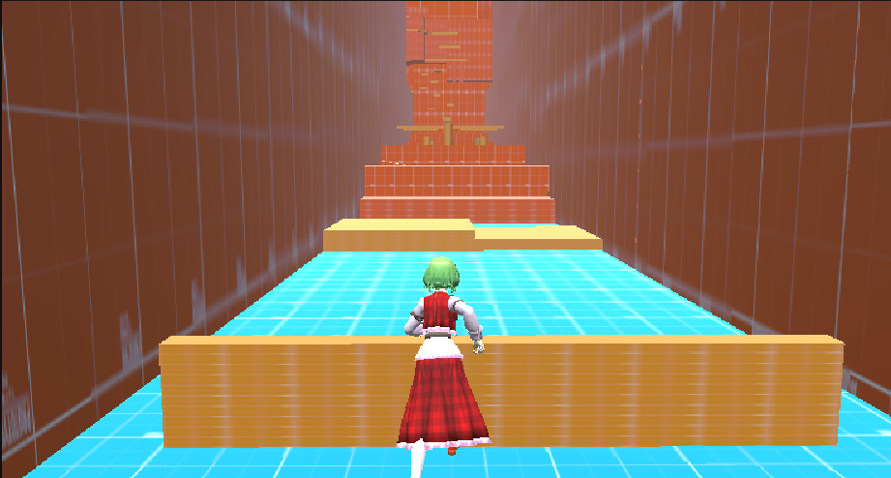
图 6-3测试图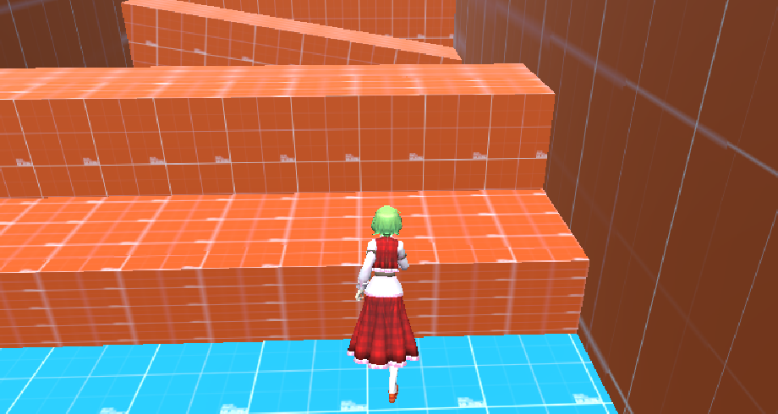图 6-4测试图 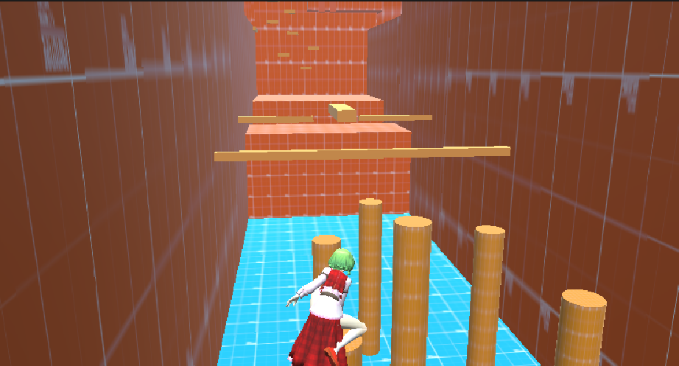
图 6-5测试图

总结与展望

未完成的功能以及原因
本项目虽然已经初步达成预期功能，并且完成了系统测试，不过它属于前沿探索性研究范畴，所以在深度方面、广度方面以及精度方面都有着相当大的提升空间。未来随着技术不断取得进展，可以从如下方向去进一步深化针对该项目的研究以及开发工作。

动态难度调整与个性化应对
当前的游戏关卡大多采用的是预设模式，对于不同体能状况的老年人而言，其适应性有所欠缺。在未来，该系统应当拥有“智能学习”的能力，能够实时去监测玩家的反应时间、动作完成的比率以及心率等情况，并且借助算法来动态地对障碍物生成的频率以及跑酷的速度加以调整。这样的动态难度调整技术能够让每一位老人都能够在“心流状态”之中开展训练，从而防止出现挫败感或者锻炼效果欠佳的情况，进而达成“个性化康复处方”的目标 。

将沉浸式环境与VR/AR技术的深度融合
当前的系统通过 2D 屏幕来呈现 3D 场景，虽然能够带来一定程度的沉浸感，然而和实际情境之间依旧存在着一定的距离感。在未来的发展进程中，将会充分借助Unity3D所具备的跨平台功能，把相关应用迁移至 VR 头显设备或者是 AR 眼镜之上。如此一来，凭借沉浸式的立体视觉环境便能够更为出色地模拟现实当中那些复杂的场景状况，进而为老年人给予具有针对性的跌倒预防方面的训练安排。与此还会利用 AR 技术在真实的家庭环境之中叠加虚拟的引导标识，以此进一步提升训练过程中的趣味性以及安全性水平。

医疗大数据分析与云端监控体系
当下康复数据仅仅处于局部得分反馈的阶段，缺少长期的统计分析。以后可以把系统接入云端，构建起“医院——社区——家庭”这样的三级康复数据网络。长期去收集老年人训练的频率、体能的变化趋势等方面的数据，医护人员能够远程对康复进展加以监测，出现异常情况时可以及时进行干预。这种模式一方面能够缓解医院门诊的压力，另一方面也能给老年人营造更为安全的居家养老环境。

社交化与适老化设计的进阶探索
未来游戏内容应当着重强化社交方面的元素，要充分支持多人在线展开竞技活动或者共同完成协同任务，借助群体间的互动来鼓励老年人持续进行训练，以此缓解他们内心滋生的孤独之感。与此在交互设计领域需要针对实体用户界面的应用展开相应研究，可充分利用康复器械，例如平衡板这类设备当作游戏控制器，把真实的物理反馈和虚拟的视觉反馈相互结合起来，从而有效降低操作所面临的门槛。

应用场合
该项目着眼于行动不便或者不愿意前往医院的老人们，精心制定出了一套低成本且极为便利的家庭运动方案，此方案同样能够在社区当中适用。通过借助体感游戏这一方式，能够切实有效地提升老人们的活动量，并且还可以开展有关协调性的训练。

成功之处
此课题着眼于当下社会老龄化的实际状况，重点关注老年人由于肌肉骨骼功能以及平衡力出现下降情况而产生的健康方面的风险，着手展开关于“老年康复3D跑酷类游戏开发”的相关研究。这既是对计算机技术的一次成功运用实践，又是把游戏化理念引入到预防医学以及康复训练领域所做出的探索尝试，并且已经达成预期的各项任务目标。

研究背景与需求的深度整合
此项研究着眼于当下社会的实际状况，仔细分析了《中国老龄发展报告（2025）》等相关数据，从中清晰地明确了我国老年人对于既有趣味性又具备高依从性的康复手段有着极为迫切的需求。在绪论这个部分，对国内外体感游戏的发展历程进行了梳理，指出了从Nintendo Wii开始，历经微软Kinect，再到依靠开源插件所实现的动作捕捉技术这一系列过程，其技术的演进一直紧紧环绕着“降低交互门槛”以及“增强沉浸体验”这两个不同的方向。这样的分析给本项目选定 MediaPipe Unity Plugin 作为动作识别的核心环节给予了相应的理论方面的有力支持。

跨软件协同的资产开发流程
在开发刚开始的时候，项目构建起了科学的 3D 资产制作流程，借助开源的 3D 创作套件 Blender 来开展高精度跑酷场景的建模工作以及适老化角色的设计事宜。如此一来，既能确保模型具备视觉亲和力，又能凭借简化拓扑结构的方式对移动端性能加以优化。还引入了 Cats Blender Plugin 插件，成功处理了模型骨骼层级、材质映射在导入 Unity3D 时出现的兼容方面的问题，达成了能够一键修复并且与 Humanoid 动画系统完美适配的效果。

基于Unity3D的分层式架构设计
在系统实现方面，本项目并未选用高耦合的开发模式，反而是精心设计出了一套清晰的五层架构，这五层分别是输入来源层、角色控制层、运动与物理层、感知层以及配置兼容层。借助这种解耦的设计方式，系统成功实现了传统键盘操控和先进体感控制能够同时存在，并且可以实现平滑无阻的相互切换。其中的核心脚本 ThirdPersonController 和MovementCharacterController 各自有着明确的分工，前者主要负责逻辑方面的决策以及状态的切换工作，而后者的任务则是依靠Unity3D物理引擎来对刚体动力学相关事宜、坡面补偿情况以及 IK 修正内容加以处理，以此来保障角色能够在复杂的跑酷场景当中运动得真实且流畅。

创新性的非侵入式体感交互实现
本课题最为关键的突破在于成功开发了 MediaPipeBodyInputController 这一桥接层。该模块能够实时抓取 HolisticTrackingSolution 所给出的那33个骨骼关键点的具体坐标，借助 C 脚本，把像肩部出现的偏移情况、手势所处的高度这类生理方面的数据，转化成可在游戏里执行移动操作、跳跃动作以及跑步指令的量化形式。采用非侵入式的这种设计方式，老年人就不用再为穿戴那些价格昂贵的传感器或者外设而感到麻烦了，仅仅凭借普通的 RGB 摄像头，便能够高质量地达成康复互动的目的。通过相关实验可以发现，该系统在动作识别的实时性方面以及反馈的直观性方面都达到了预期的效果，这也有力地证明了“体感交互 + 康复训练”这样的模式是完全可行的。

项目成果的社会与学术价值
本研究打造出了一个简单且易于上手的 3D 跑酷游戏原型，该原型具备科学康复指导方面的意义，它能够将原本枯燥无味的肢体协调训练转变为充满趣味性的避障冒险活动，以此来解决老年人在运动方面参与度较低的问题。论文当中详尽的技术记录以及架构方面的说明内容，可为后续从事相关研究的学者们提供一定的参考依据，进而推动体感技术与康复训练更好地融合到一起。

参考文献
- Chao Y Y, Scherer Y K, Montgomery C A. Effects of using Nintendo Wii™ exergames in older adults: a review of the literature[J]. Journal of Aging and Health, 2015, 27(3): 379-402.
- Laufer Y, Dar G, Kodesh E. Does a Wii-based exercise program enhance balance control of independently functioning older adults? A systematic review[J]. Clinical Interventions in Aging, 2014, 9: 1803-1813.
- 昌思琴, 黄辰, 戴元富. VR训练对轻度认知障碍老年人认知功能的影响及神经机制[J]. 心理科学进展, 2025, 33(2): 322-335.
- 陈硕, 周慧, 瓮长水. 虚拟现实技术在老年衰弱康复中的应用：文献计量与可视化分析[J]. 医学新知, 2024, 34(5): 554-563.
- 焦泽彧, 董峰毅, 武晨鑫. 把VR游戏融入康复治疗：设计学院的SURF故事[J]. 西交利物浦大学学报, 2021(12): 45-50.
- 刘芳, 王磊. 基于Unity3D的康复训练辅助系统设计[J]. 计算机应用, 2022, 42(5): 789-794.
- 孙晓, 陈静. 虚拟现实技术在老年康复训练中的应用效果及影响因素研究[J]. 康复医学杂志, 2025, 35(1): 112-118.
- 王燕. 虚拟现实视频游戏改善老年人的记忆力[J]. Frontiers for Young Minds(中文版), 2025, 12: 1184019.
- 王晓燕, 韩晓红. 虚拟现实技术在预防老年人跌倒中的应用进展[J]. 中国医疗器械杂志, 2023, 47(5): 567-572.
- 杨晓丽. 实体用户界面在老年游戏治疗中的运用研究[J]. 设计, 2023(8): 176-182.
- 张伟, 吴晓. 虚拟现实技术在老年人主动运动中的研究进展[J]. 自然科学, 2025, 47(2): 234-240.
- 孙志成,张丽霞,王彤.虚拟现实技术在老年康复医学领域的应用进展[J].中国康复医学杂志,2020,35(04):493-498.

致谢
伴随着毕业论文的定稿，我的本科生活也即将画上一个圆满的句号。回首这段充满挑战和收获的美妙时光，内心中充满了感激的情绪。首先要谢谢宁波大学科学技术学院信息工程学院的老师们，在四年的课程学习过程中为我打下了扎实的计算机科学与技术专业的基础，正是因为有了这些系统的理论知识，才能够在毕业设计中熟练使用 C# 语言、掌握引擎架构以及独立完成复杂的逻辑开发；其次还要感谢我的同学和朋友们。帮助我解决Blender 模型导入报错，反复测试体感捕捉精准度问题，教会我熟练使用 Github 和 Git相关的指令等都让我铭记于心。那段青葱岁月，无疑是我大学生活中的难忘之处。大家在遇到 Cats Blender Plugin 插件兼容性问题、角色动画状态机切换困难时，互相鼓励与讨论才让我不断迭代完善作品。最后还应该感谢我的家人们，他们始终支持并关怀着我，无论是在学业压力下还是在论文创作的瓶颈期，家人的默默支持给予了我无尽的动力。虽然本课题在动作识别精度和关卡设计多样性方面仍存在进步空间，但我会带着这段宝贵的研发经验，在未来的工作和学习中继续探索，争取为智慧医疗和老年康复的伟大事业贡献更多力量，隆重感谢所有帮助过我的人！

附录
无

